广州市工地智慧监管平台
操作指引

2021年07月

目 录
1 加入工地智慧监管平台 1
1.1 注册账号 1
1.2 下载APP 2
1.3 自动登录 3
2 我的工地 4
2.1 选择工地 4
3 工作 6
3.1 防疫信息填报 7
3.2 防疫二维码 8
3.3 填报信息查看 9
3.4 工程定位 9
3.5 形象进度 10
3.6 危大工程 12
3.7 专项检查 13
3.8 整改回复 13
3.9 视频接入 14
3.9.1 视频监控自查 14
3.9.2 视频安装申请 16
3.10 扬尘接入 19
3.10.1 进入扬尘接入页面 19
3.10.2 添加扬尘设备 20
3.10.3 扬尘噪声实时数据接入 21
3.10.4 广州市住建局工地扬尘噪声数据接入标准 21
4 广州市住建局技术支持群 23

加入工地智慧监管平台
注：若已加入“工地智慧监管平台”，并下载了“建设云”App可略过此部分

注册账号
- 通过微信扫一扫“工地智慧监管平台”的二维码进行注册
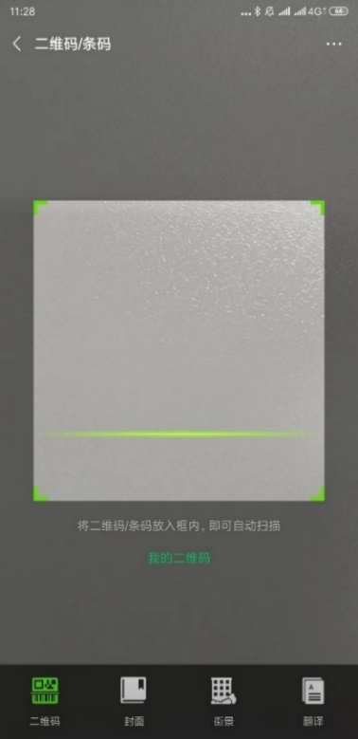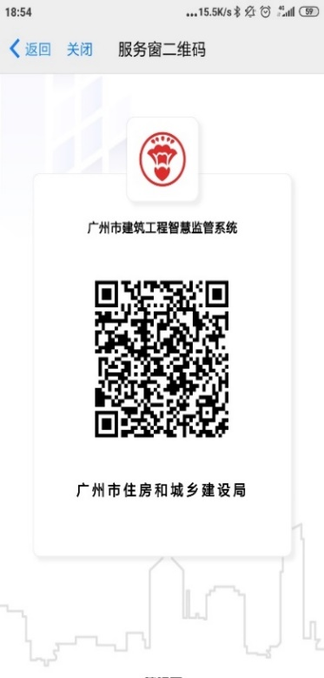
- 输入手机号，获取验证码，注册系统账号；
- 填写真实姓名，设置账号密码；
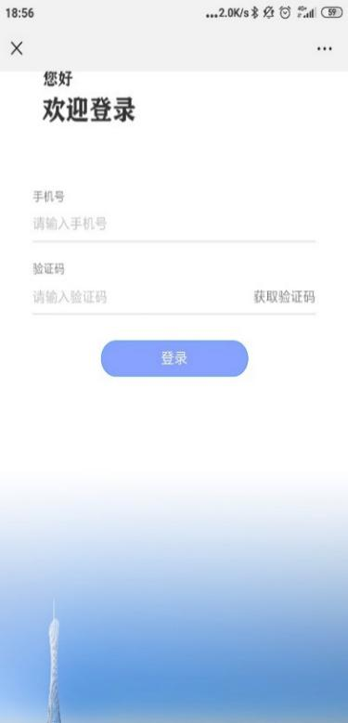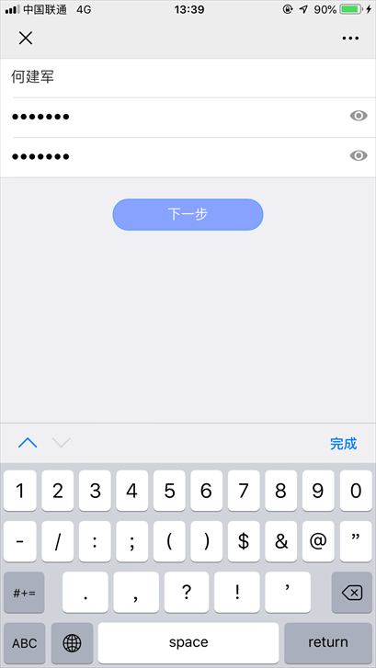
- 填写所属单位和自己的职务；
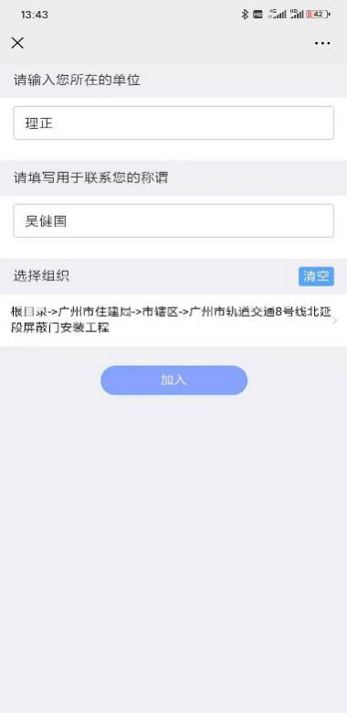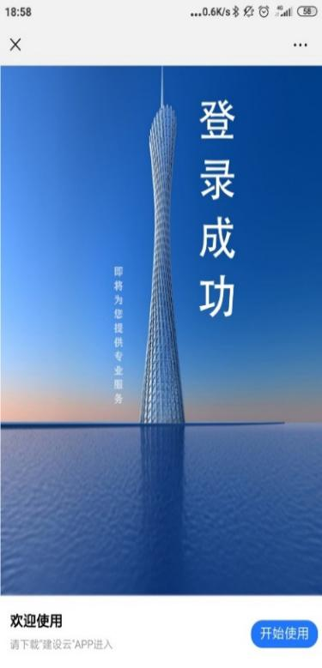
- 信息填写完毕，点击加入即可。

下载APP
- 点击【开始使用】，根据向导，在浏览器内打开；
- 根据手机的操作系统，点击下载即可。
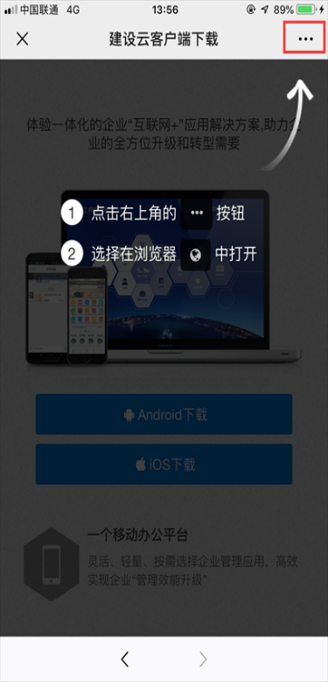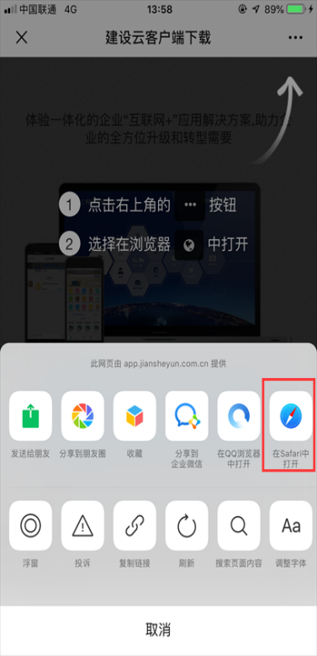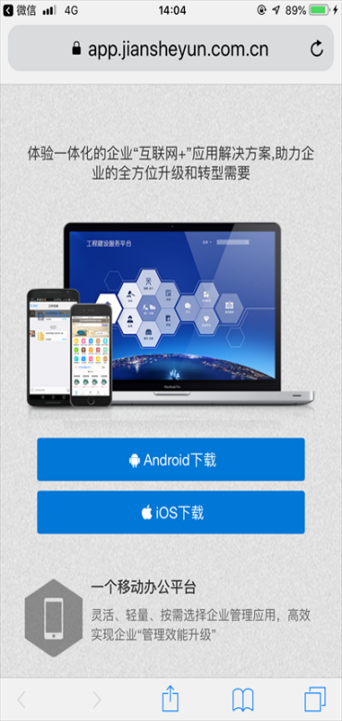
- 或在手机应用商店中搜索“建设云”直接下载APP。

自动登录
手机端打开“建设云”APP，用手机号和设定的密码登录即可。
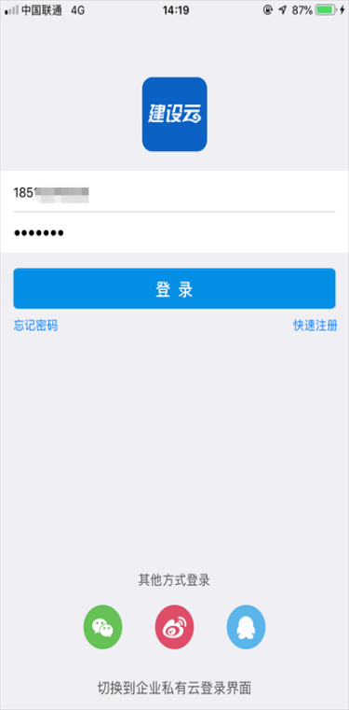

我的工地

选择工地
若您首次进入“工地智慧监管平台”且不是施工许可证施工项目负责人，则需要去【我的工地】页面绑定对应工程。列表右上角点击“绑定工程”按钮，进入绑定工地页面，通过输入工程名称关键字进行工程的查询。
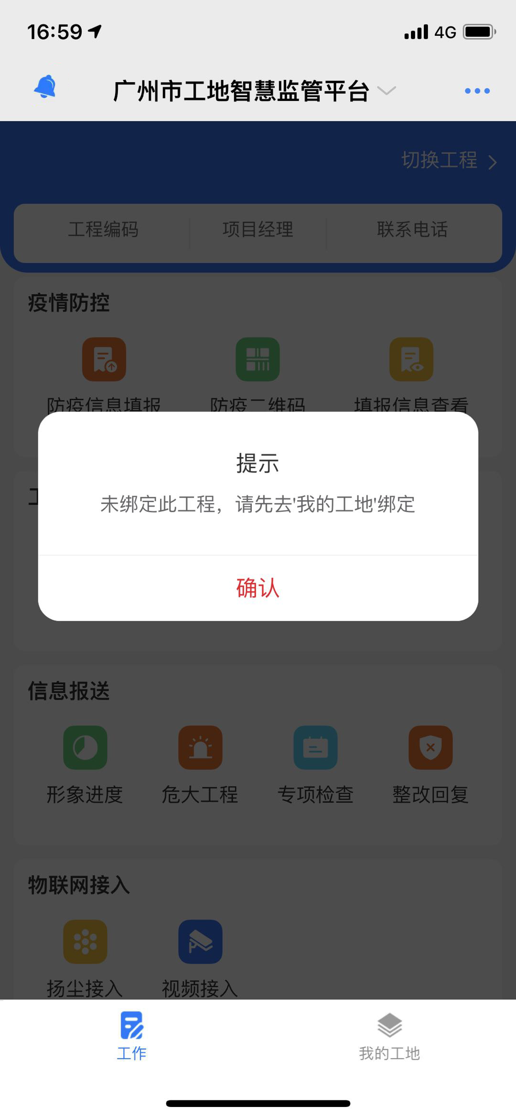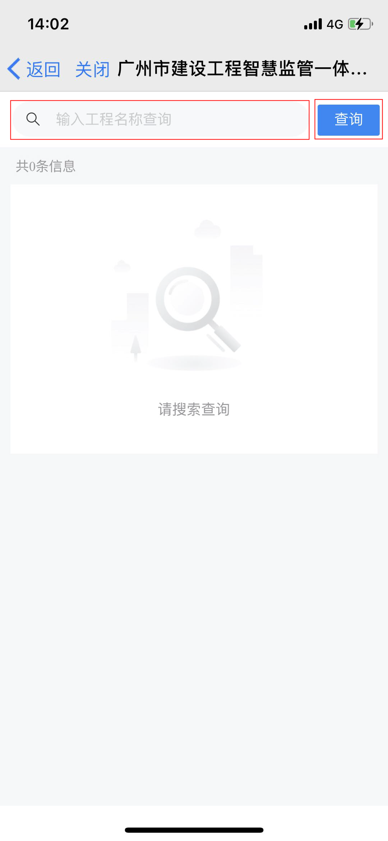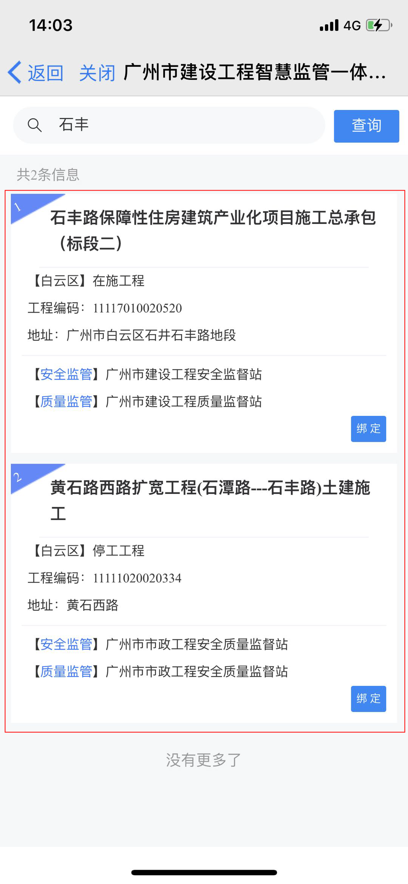
选择属于自己的工程，点击“绑定”按钮，输入施工单位总包方项目经理姓名或手机号码，点击“验证”按钮，验证通过后工地就绑定成功。
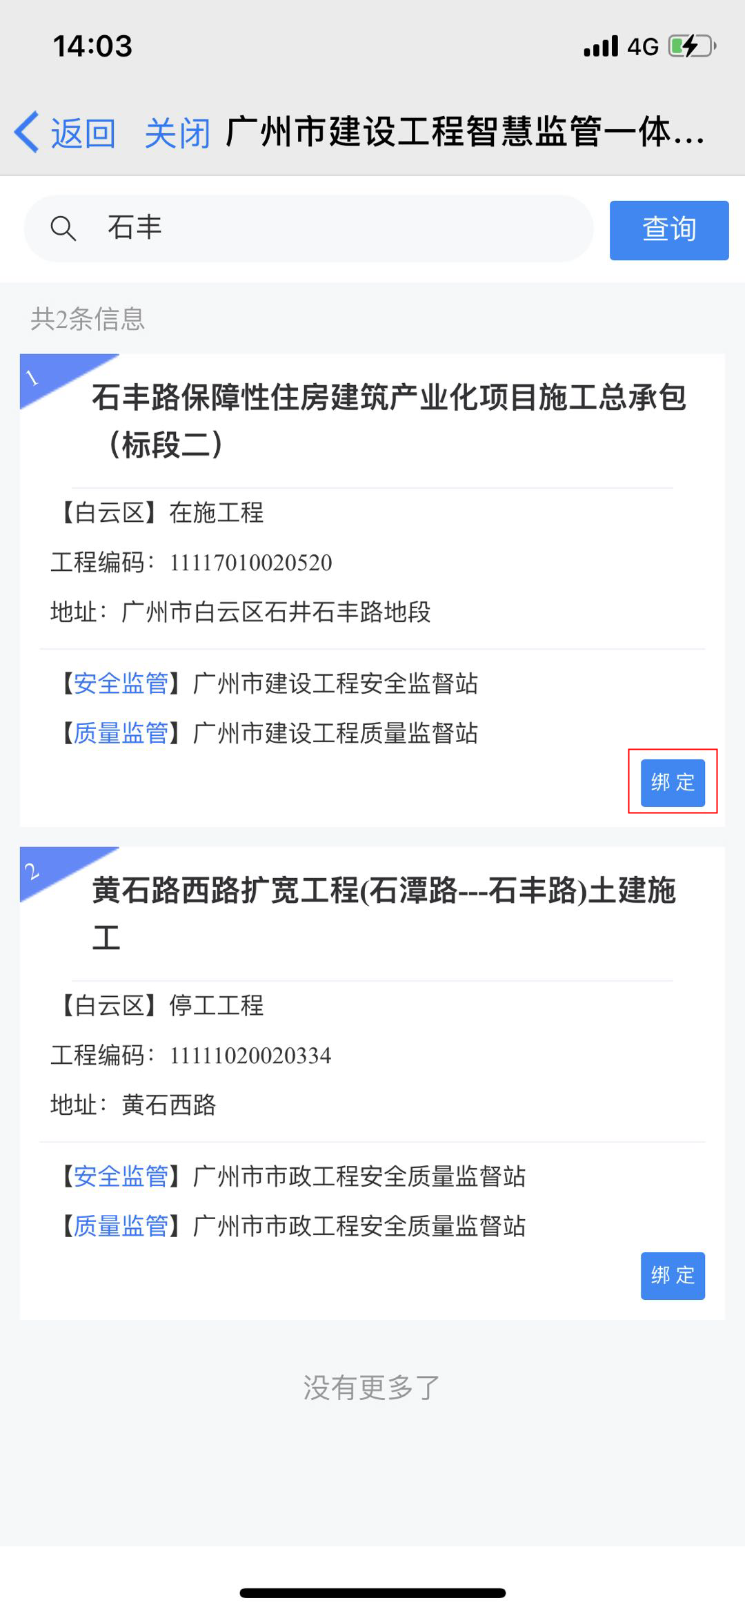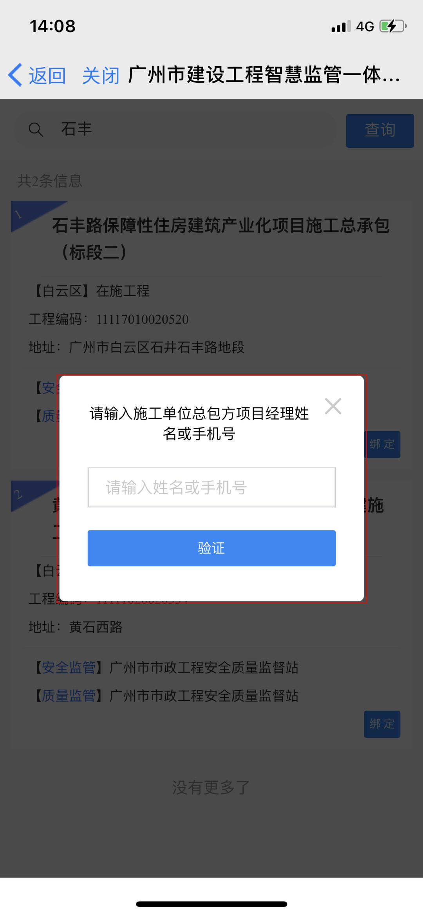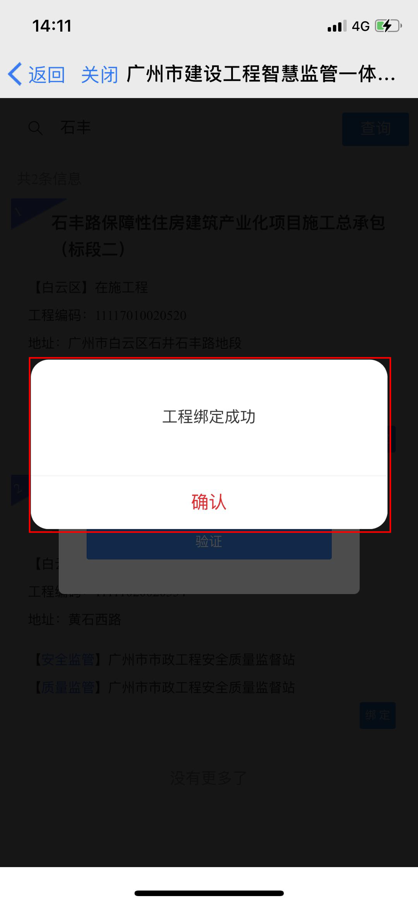
在【我的工地】页面，列表显示所有已绑定的工程。在列表上方查询条件处，输入工程名称关键字，点击查询按钮，列表显示满足查询条件的工程。
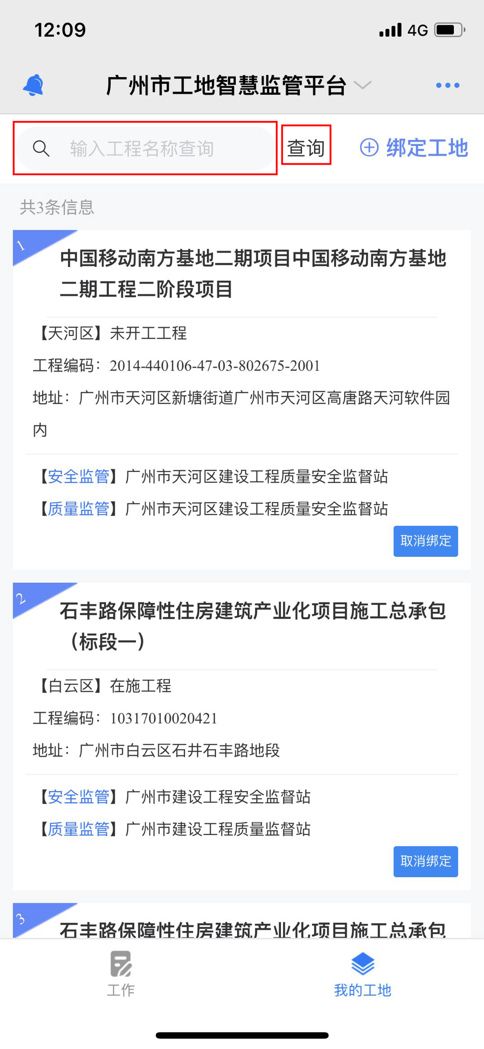
在我的工地列表，选择需要取消绑定的工程，点击“取消绑定”，并点击“确认”，可取消当前登录人绑定的工程。
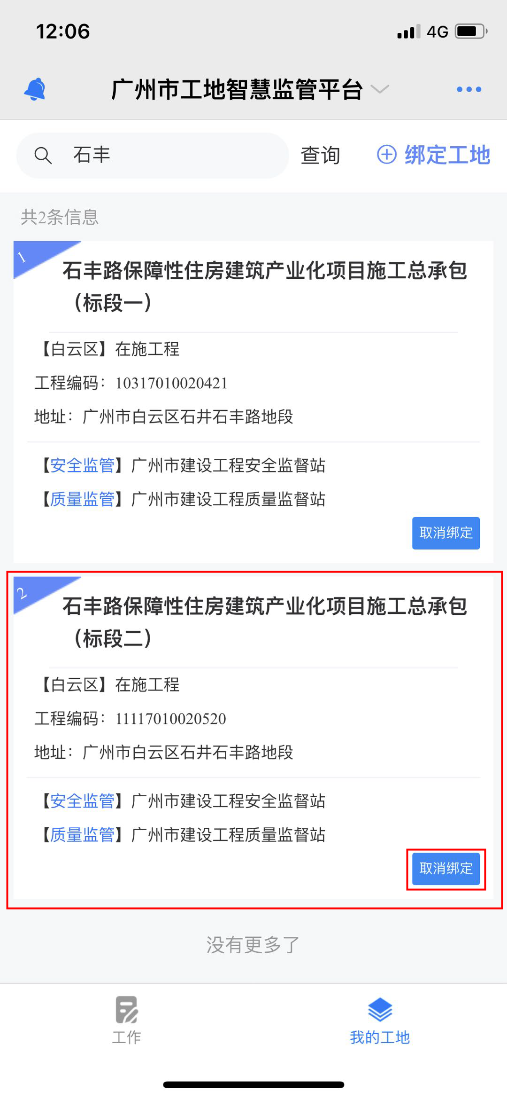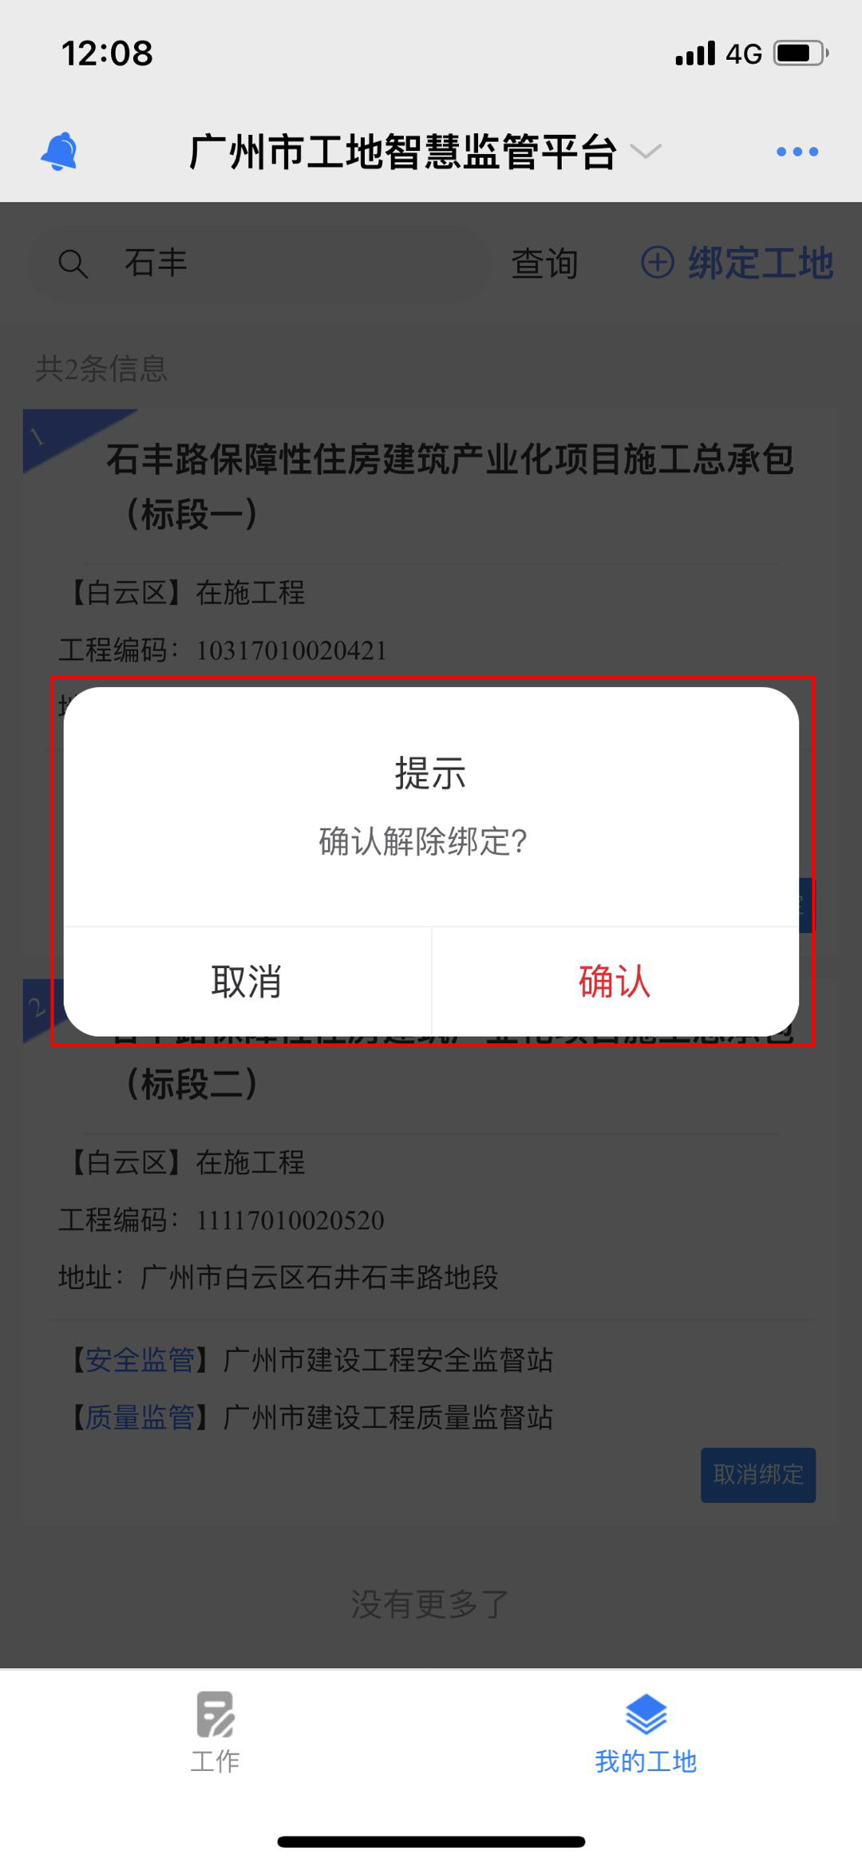

工作
在【工作】页面上方，点击“切换工程”按钮，切换对应工程，页面下方就会显示对应工程相关信息并可以对该工程信息进行操作。
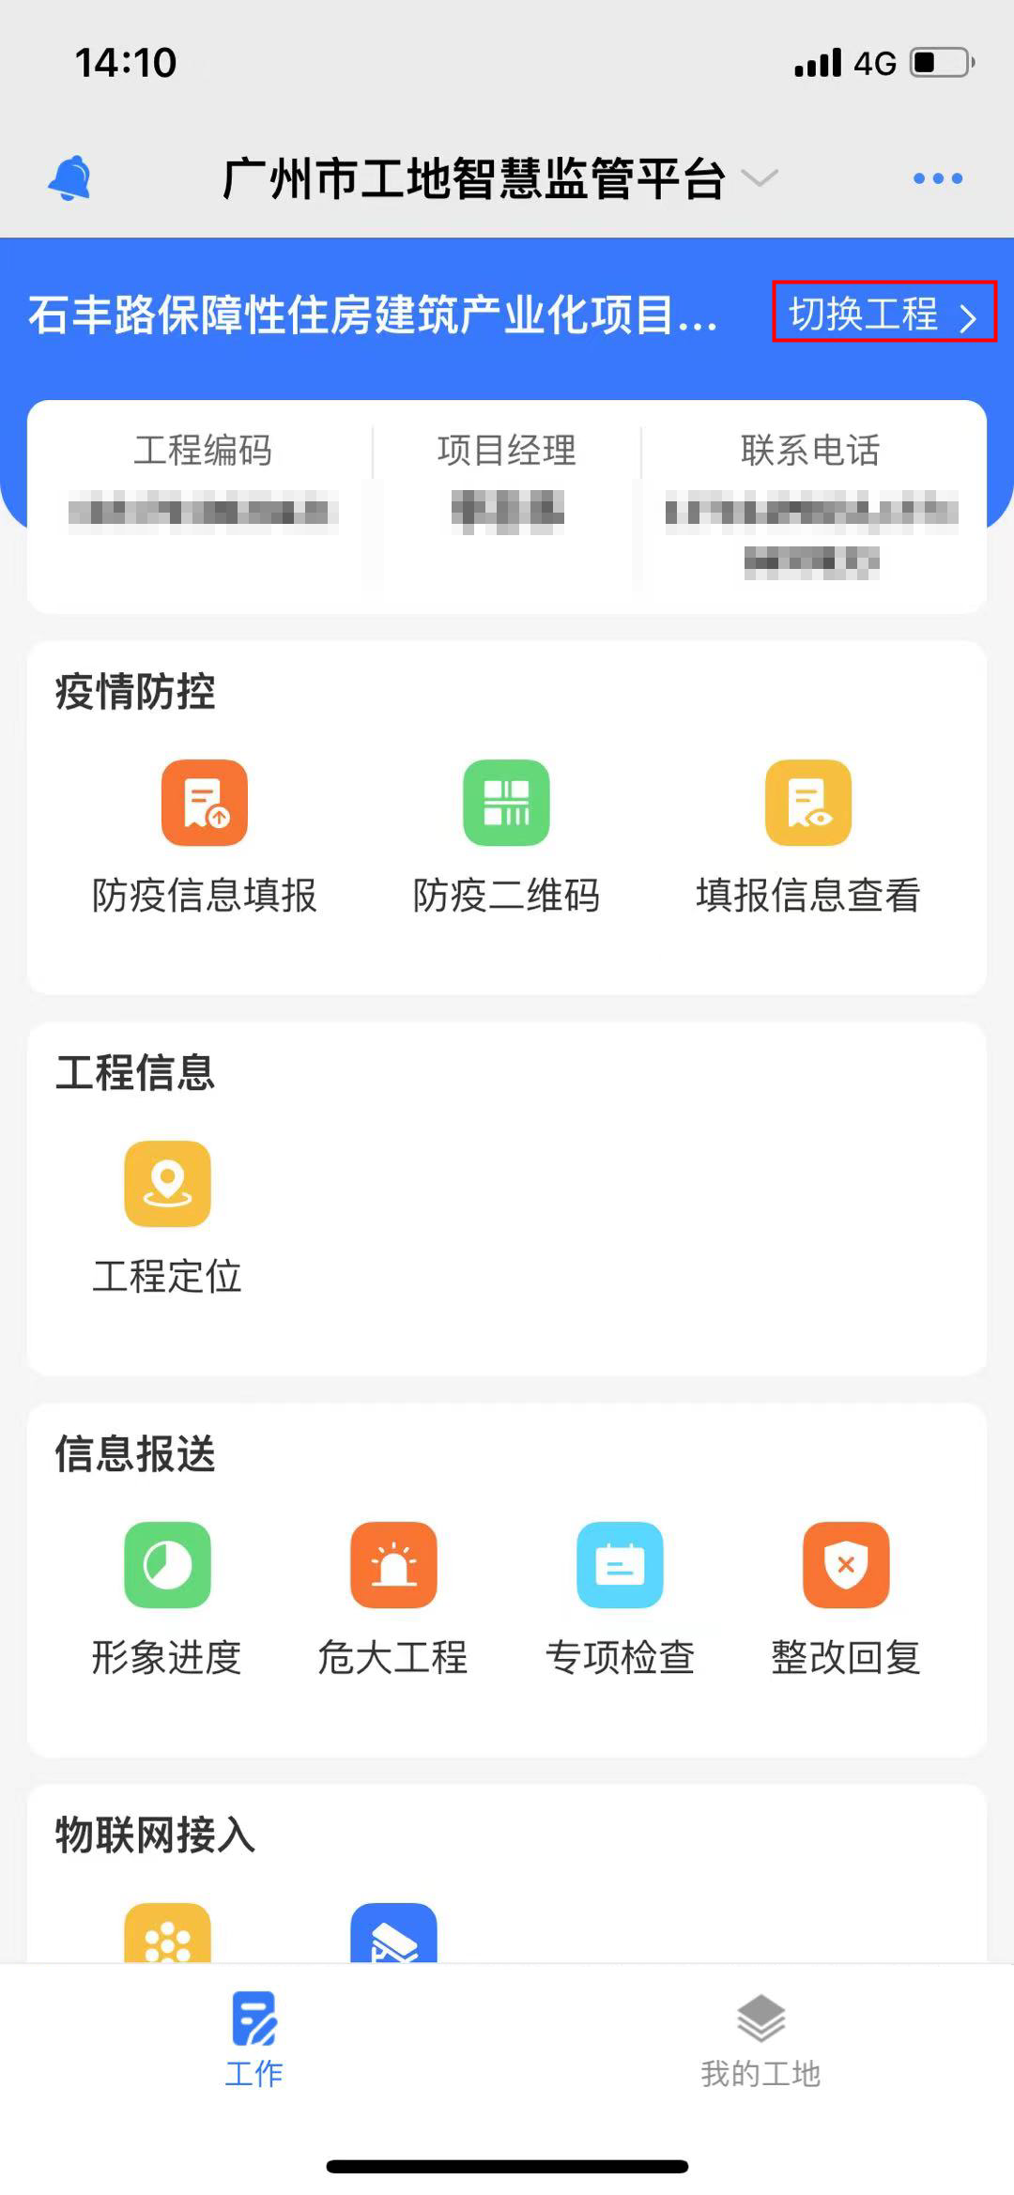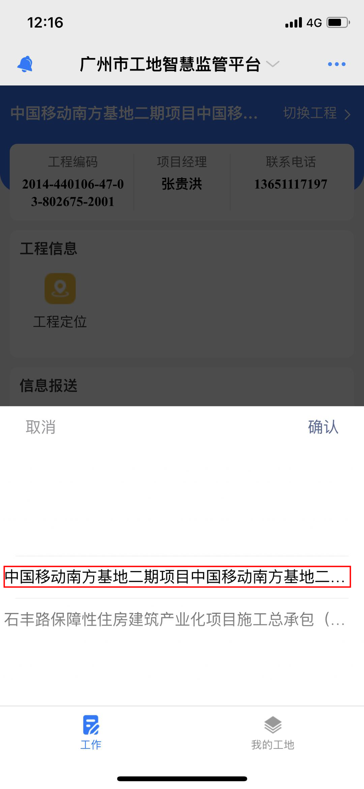
若未在当前工程下登记疫情防控相关信息，页面会弹出提示信息，点击“立即填报”按钮进入疫情防控信息登记页面。填写姓名、手机号、身份证号、来穗日期、居住地、核酸检测情况、疫苗接种情况等相关信息后点击提交按钮，个人信息登记成功。
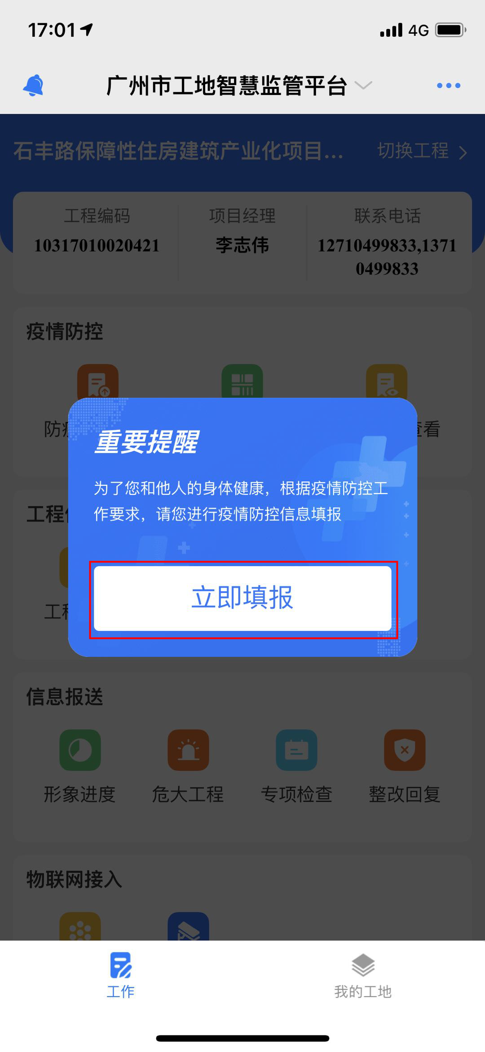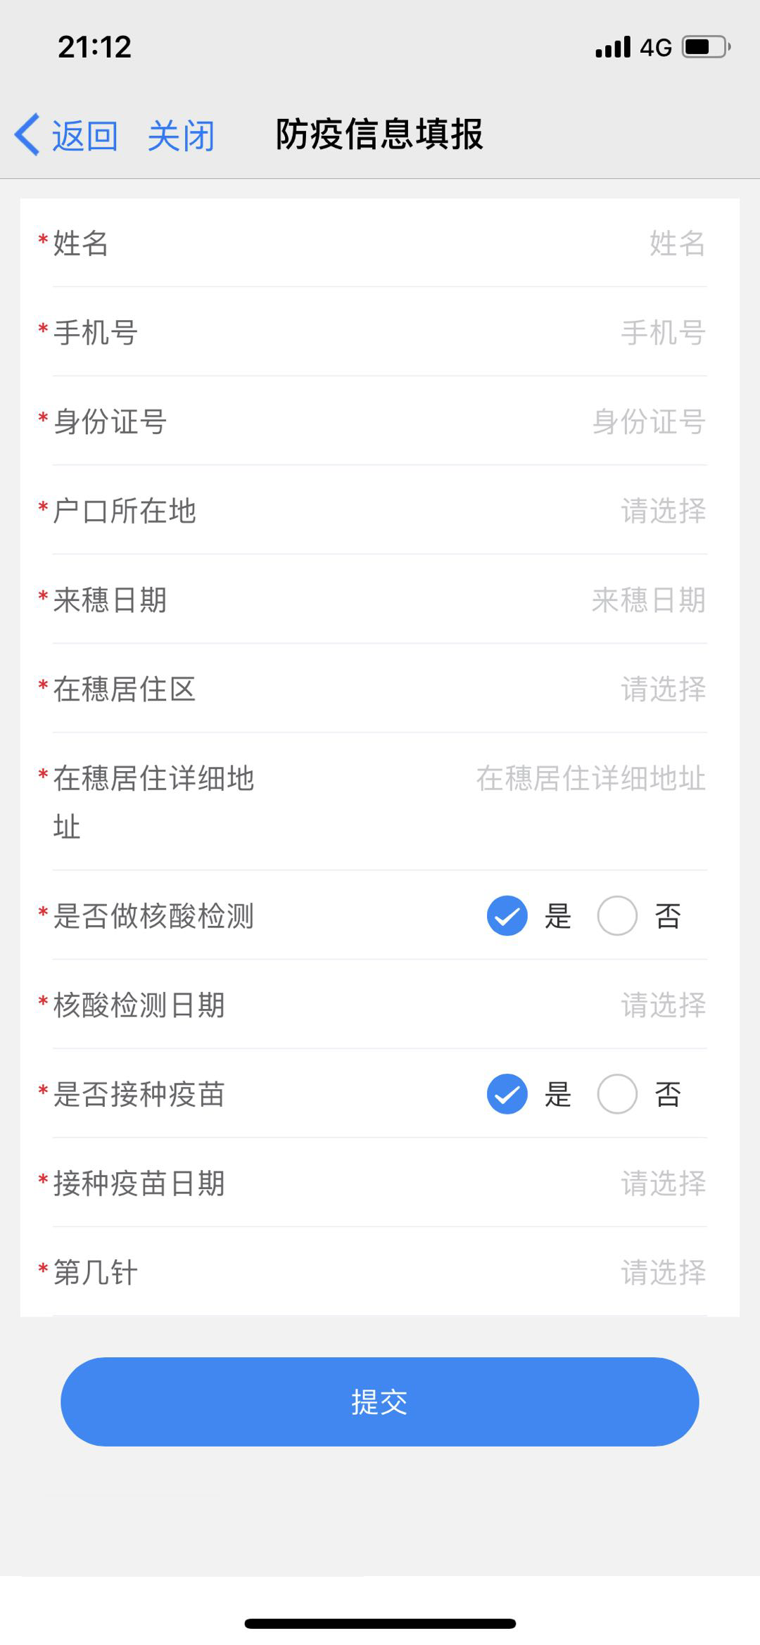
若该工程未定位、本月形象进度未更新、危大工程未上报（若危大工程已上报距离计划完工时间小于7个自然日但未将工程状态修改为完工），则弹出提示信息，点击“去定位”、“去更新”、“去标记”（“去调整”），分别跳转到工程定位页面、形象进度页面、危大工程页面，操作详情请参考工程定位3.4、3.5、3.6。
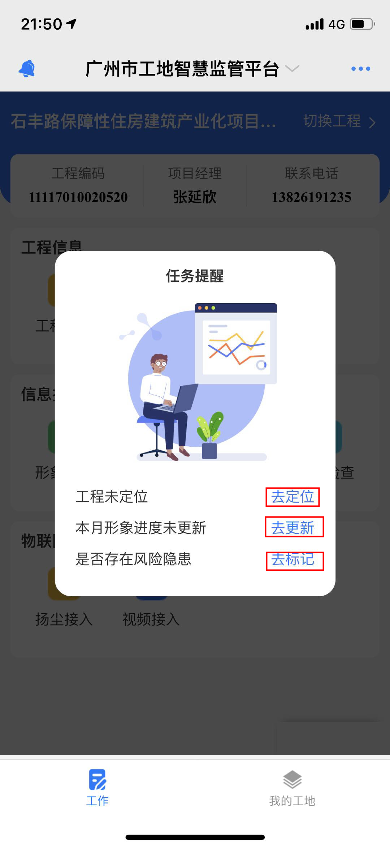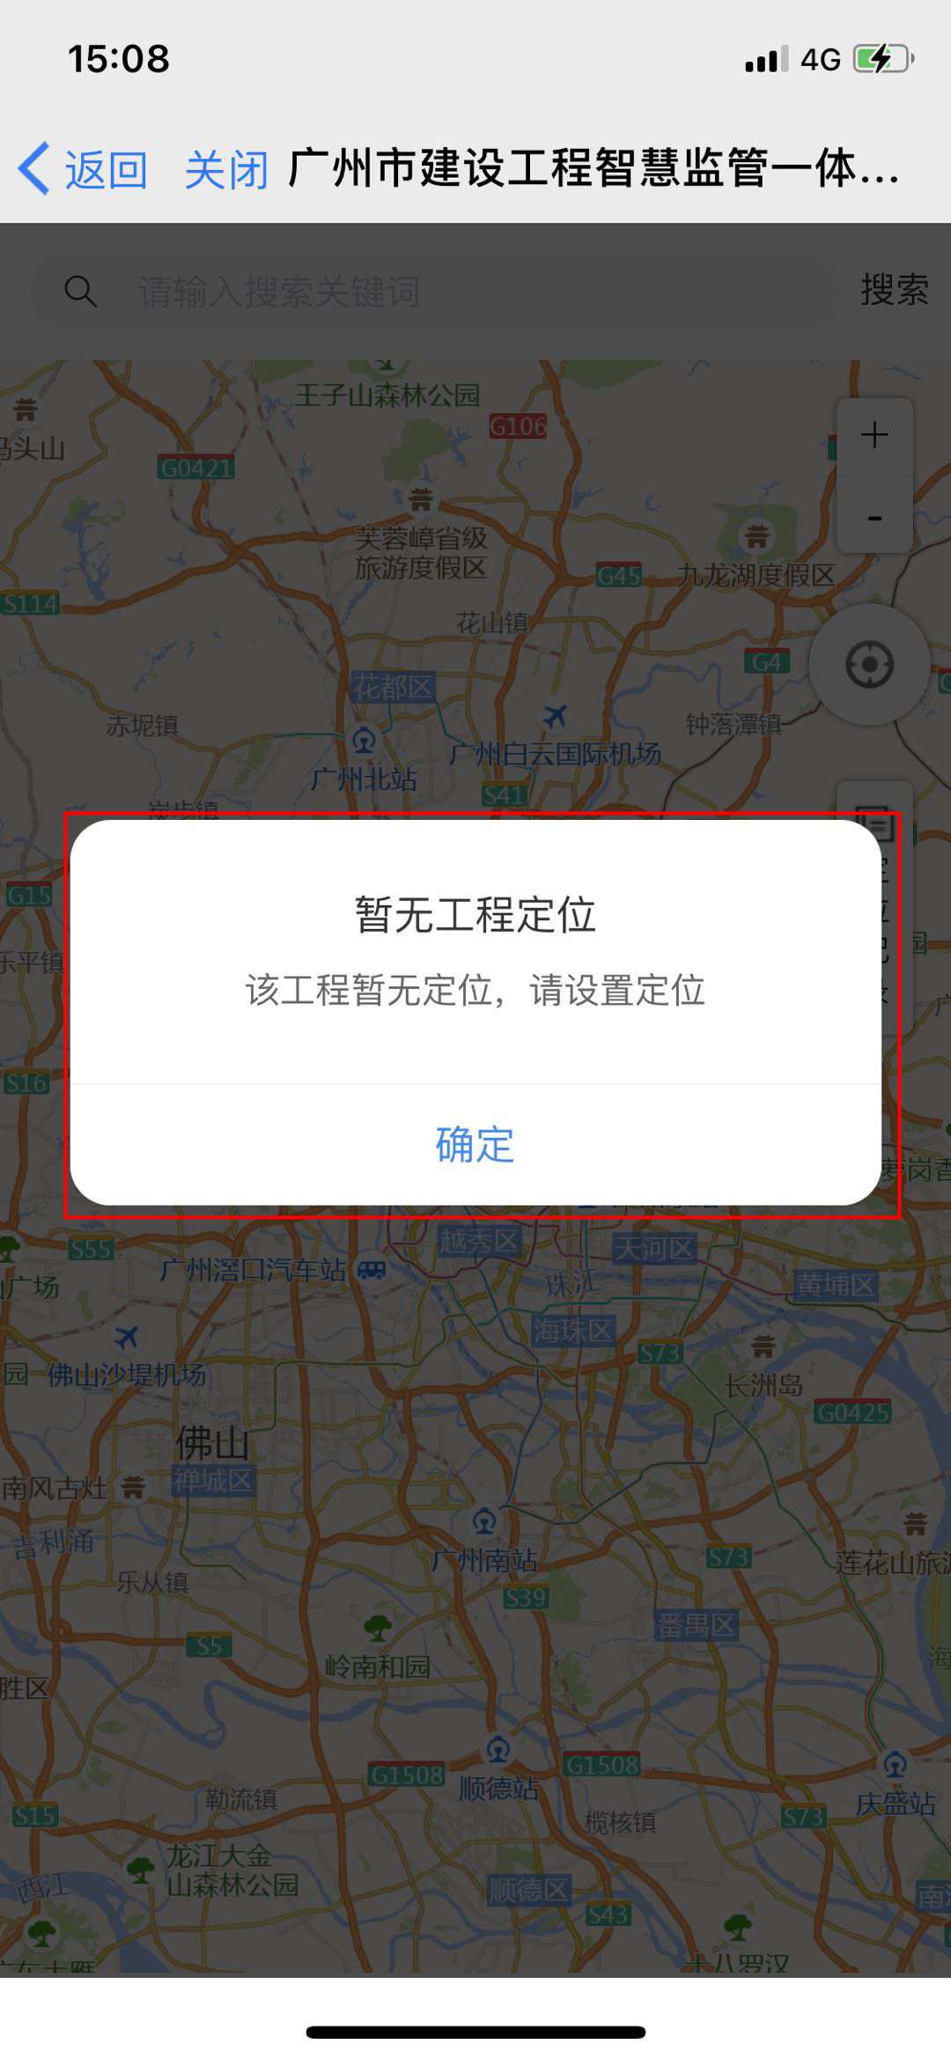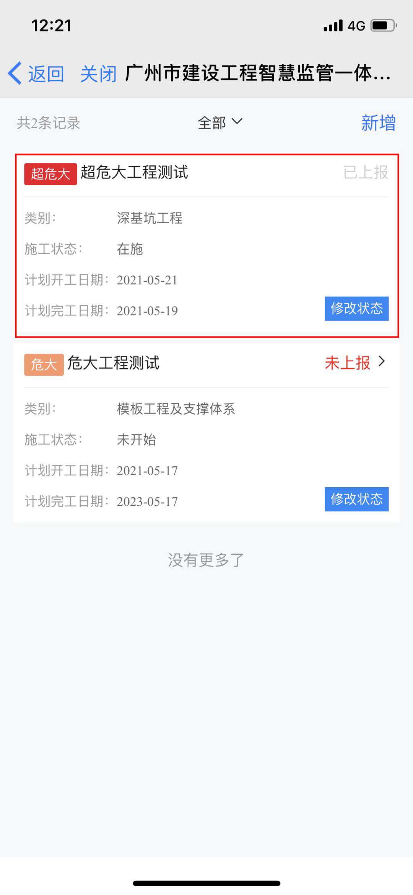

防疫信息填报
在【疫情防控】部分点击“防疫信息填报”图标，进入疫情防控信息登记页面。填写姓名、手机号、身份证号、来穗日期、居住地、核酸检测情况、疫苗接种情况等相关信息后点击提交按钮，个人信息登记成功。
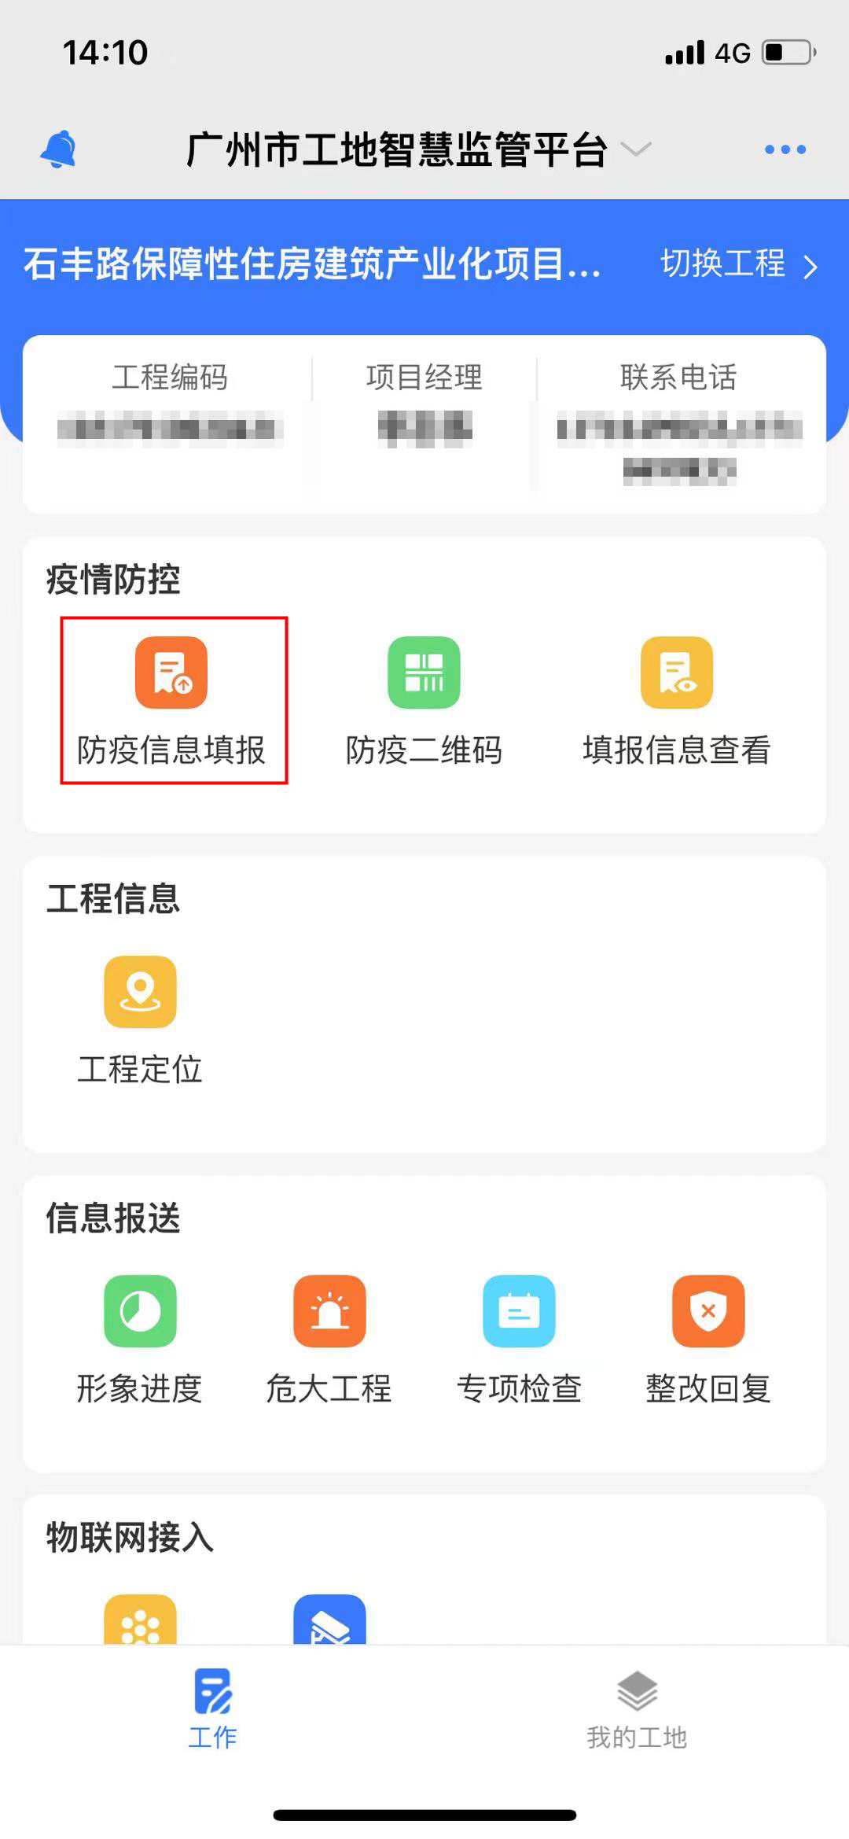

防疫二维码
在【疫情防控】部分点击“防疫二维码”图标，可查看当前工程对应的疫情防控二维码。点击“保存到手机”按钮，可将当前二维码保存到手机上。可以通过微信、QQ、浏览器扫描二维码，弹出疫情防控信息登记页面进行填写。
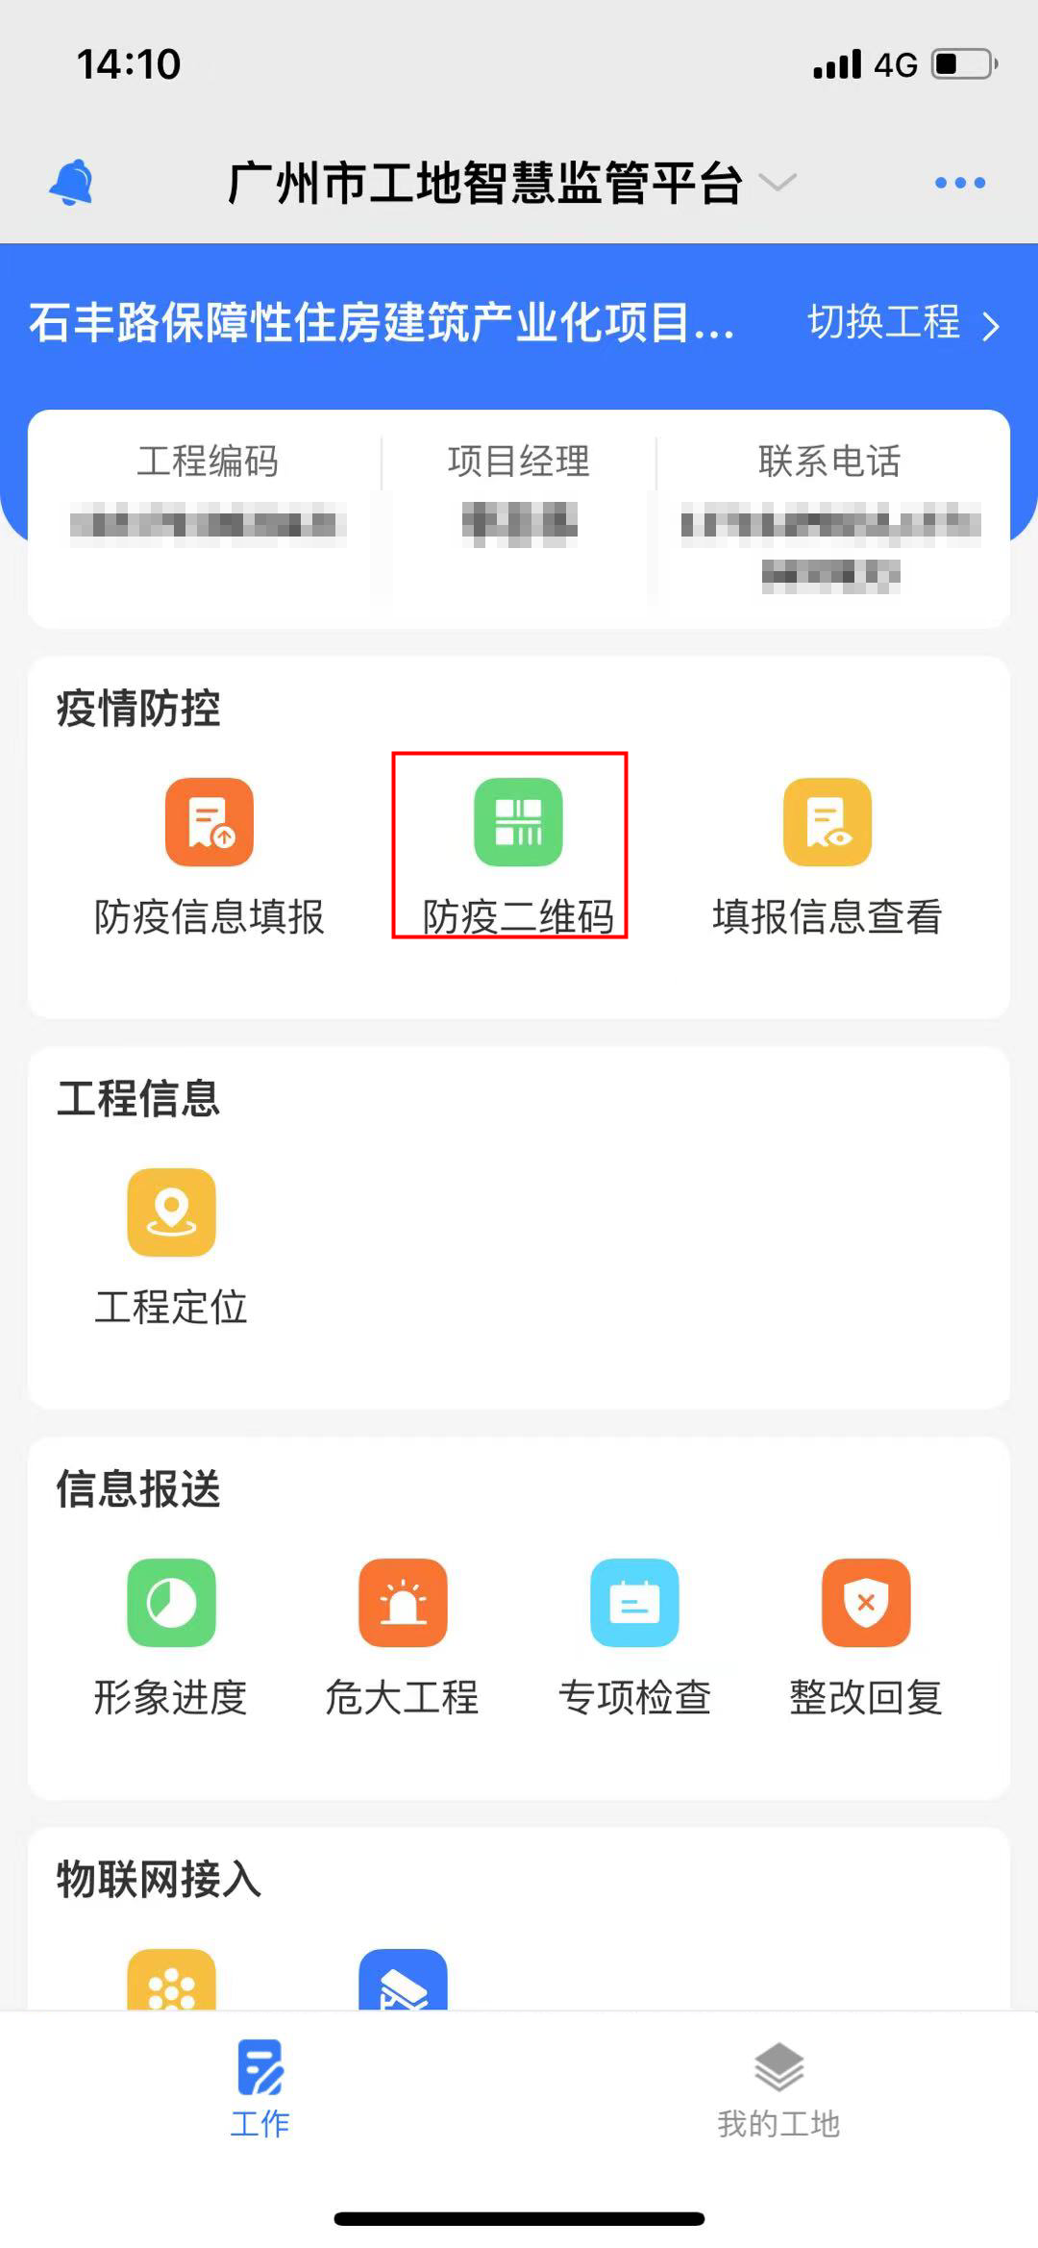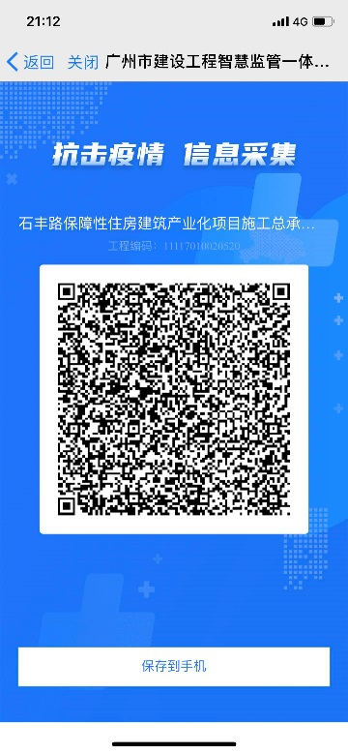

填报信息查看
在【工程信息】部分点击“填报信息查看”图标，进入当前工程疫情填报情况列表页面。在列表上方查询条件处，输入填报人姓名，点击查询按钮列表展示满足查询条件的数据。点击列表上填报人，可查看对应人员户口所在地、在穗居住地、是否做核算检测、是否接种疫苗、是否有禁忌症等疫情相关信息。
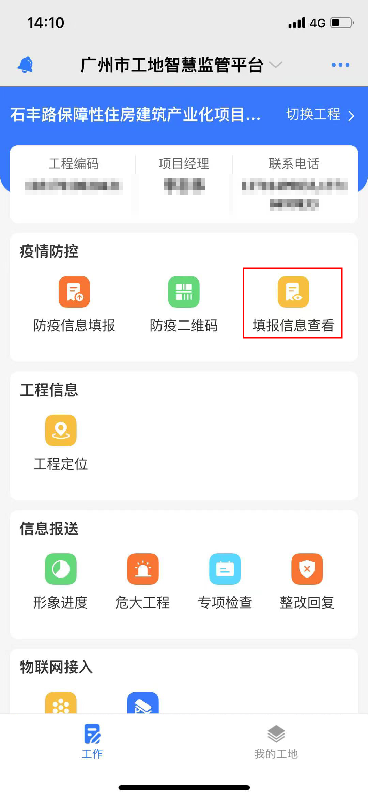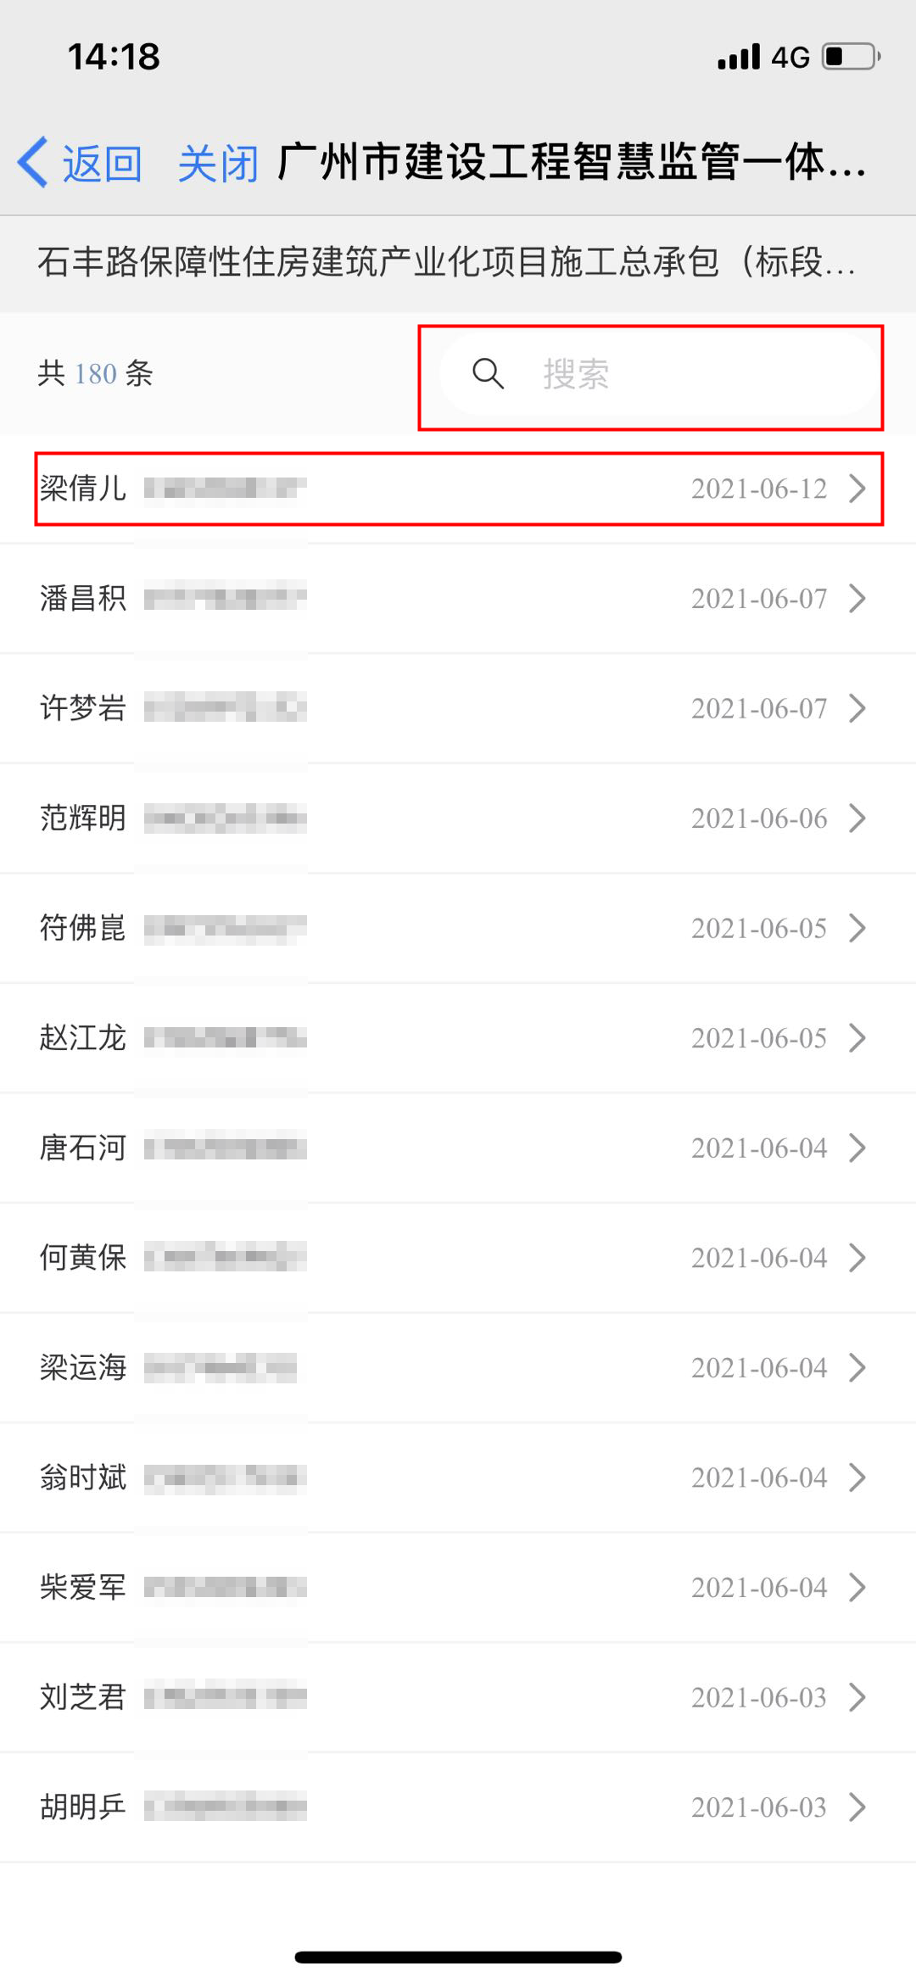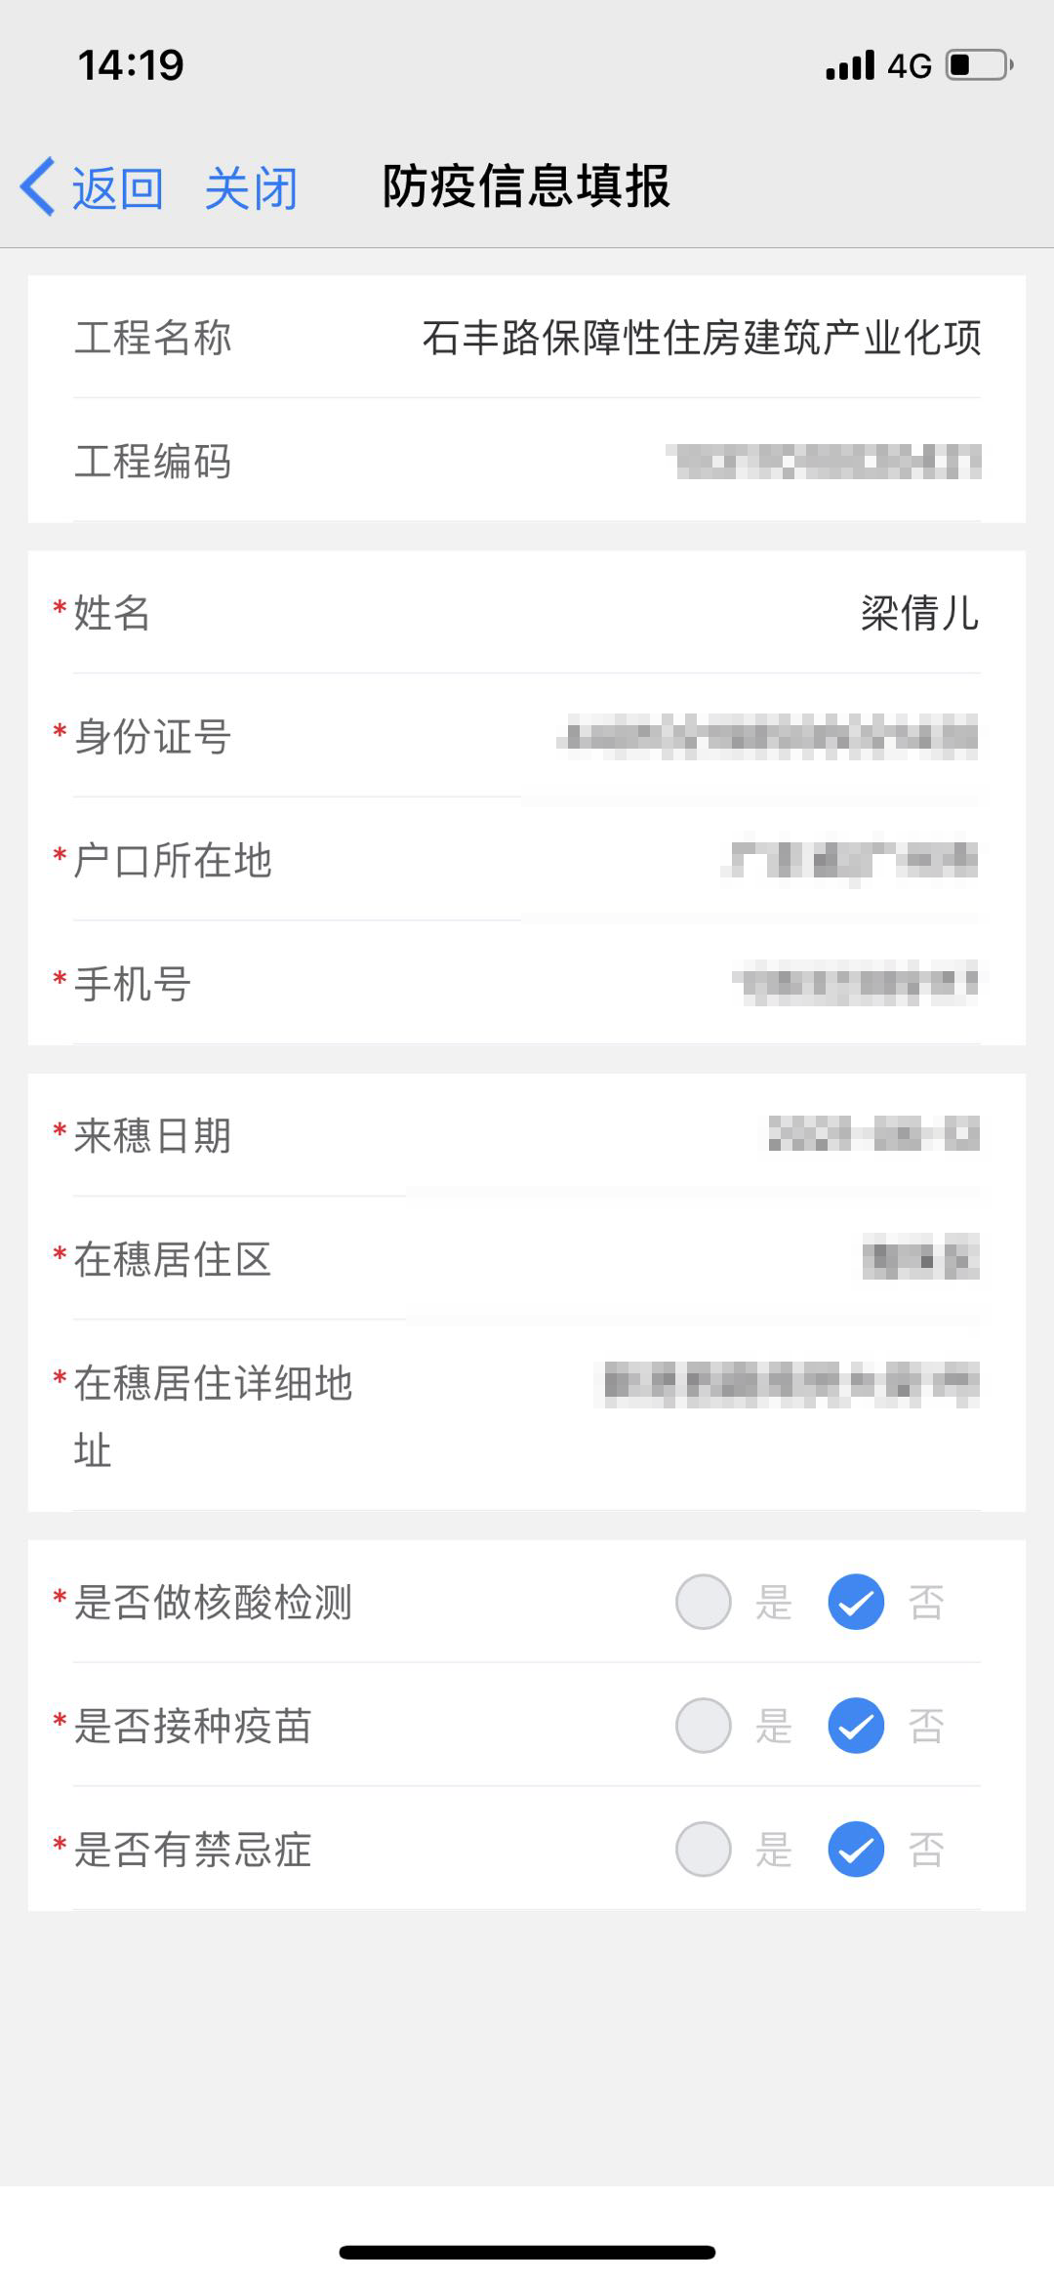

工程定位
在【工程信息】部分点击“工程定位”图标，进入电子地图页面。若未对工程设置定位，会弹出“暂无工程定位”的提示信息。在搜索框中输入位置关键信息，点击“搜索”按钮，蓝色气泡球就会定位到目标位置，下边弹框显示目标位置信息，确认无误后点击“确认更新”按钮，定位信息就会提交到该工程对应监督员审批端，监督员核实无误后定位信息即可生效。
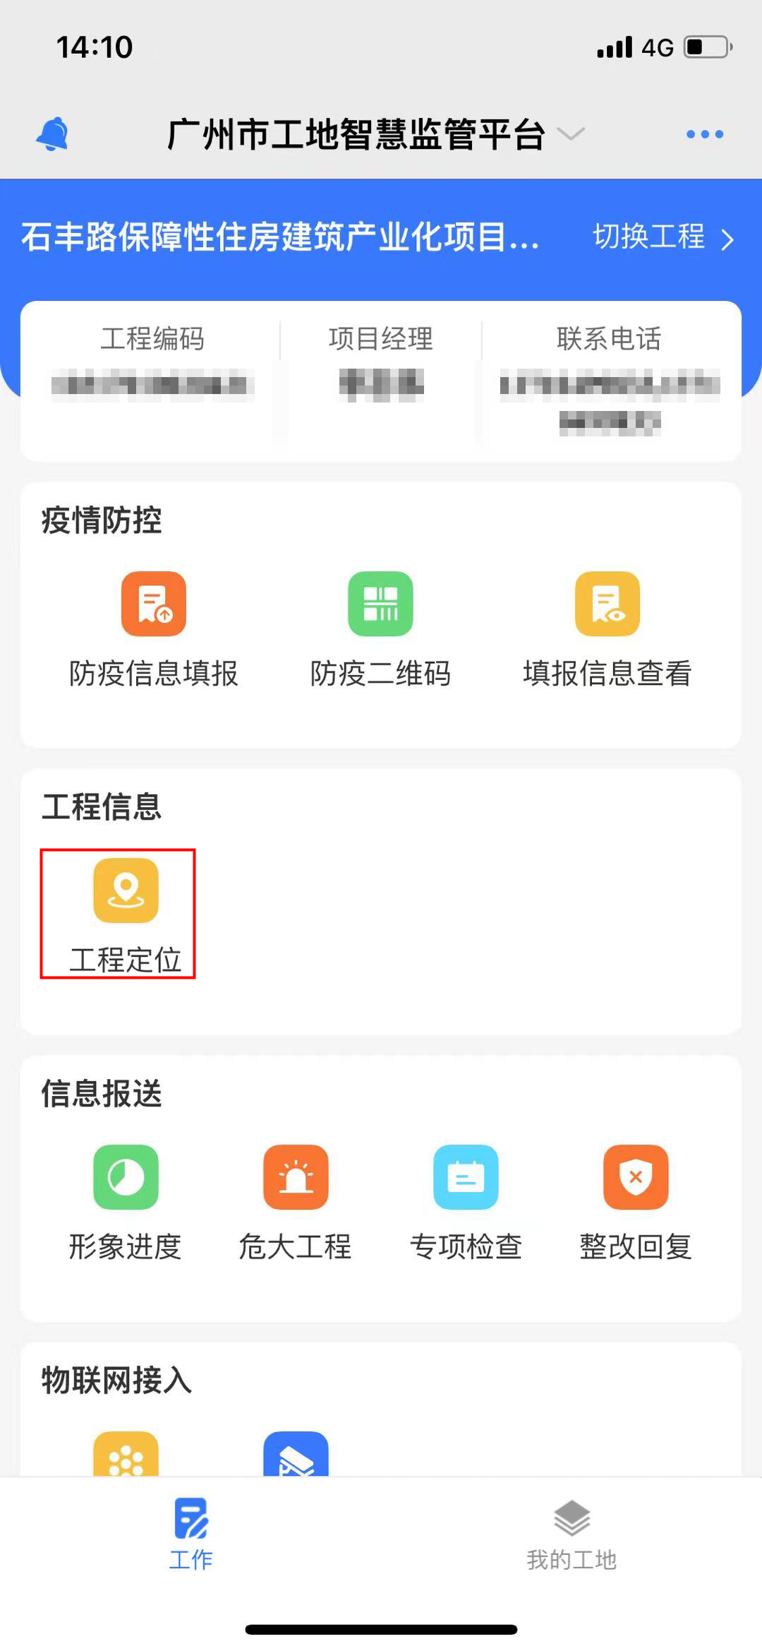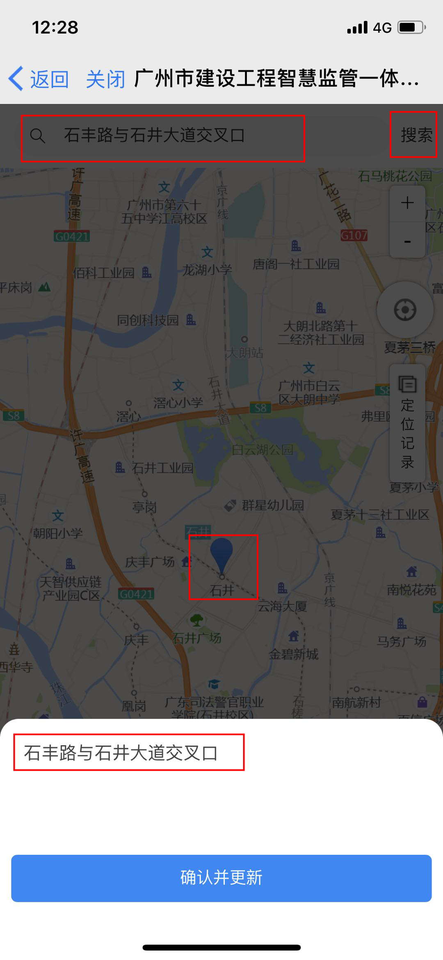
点击电子地图右侧“+”按钮，可放大地图进行查看；点击电子地图右侧“-”按钮，可缩小地图进行查看；点击电子地图右侧“圆圈”图标，可定位本人当前所处位置；点击电子地图右侧“定位记录”按钮，进入定位记录列表，查看当前工程历史定位地点、定位人、定位人电话等信息。
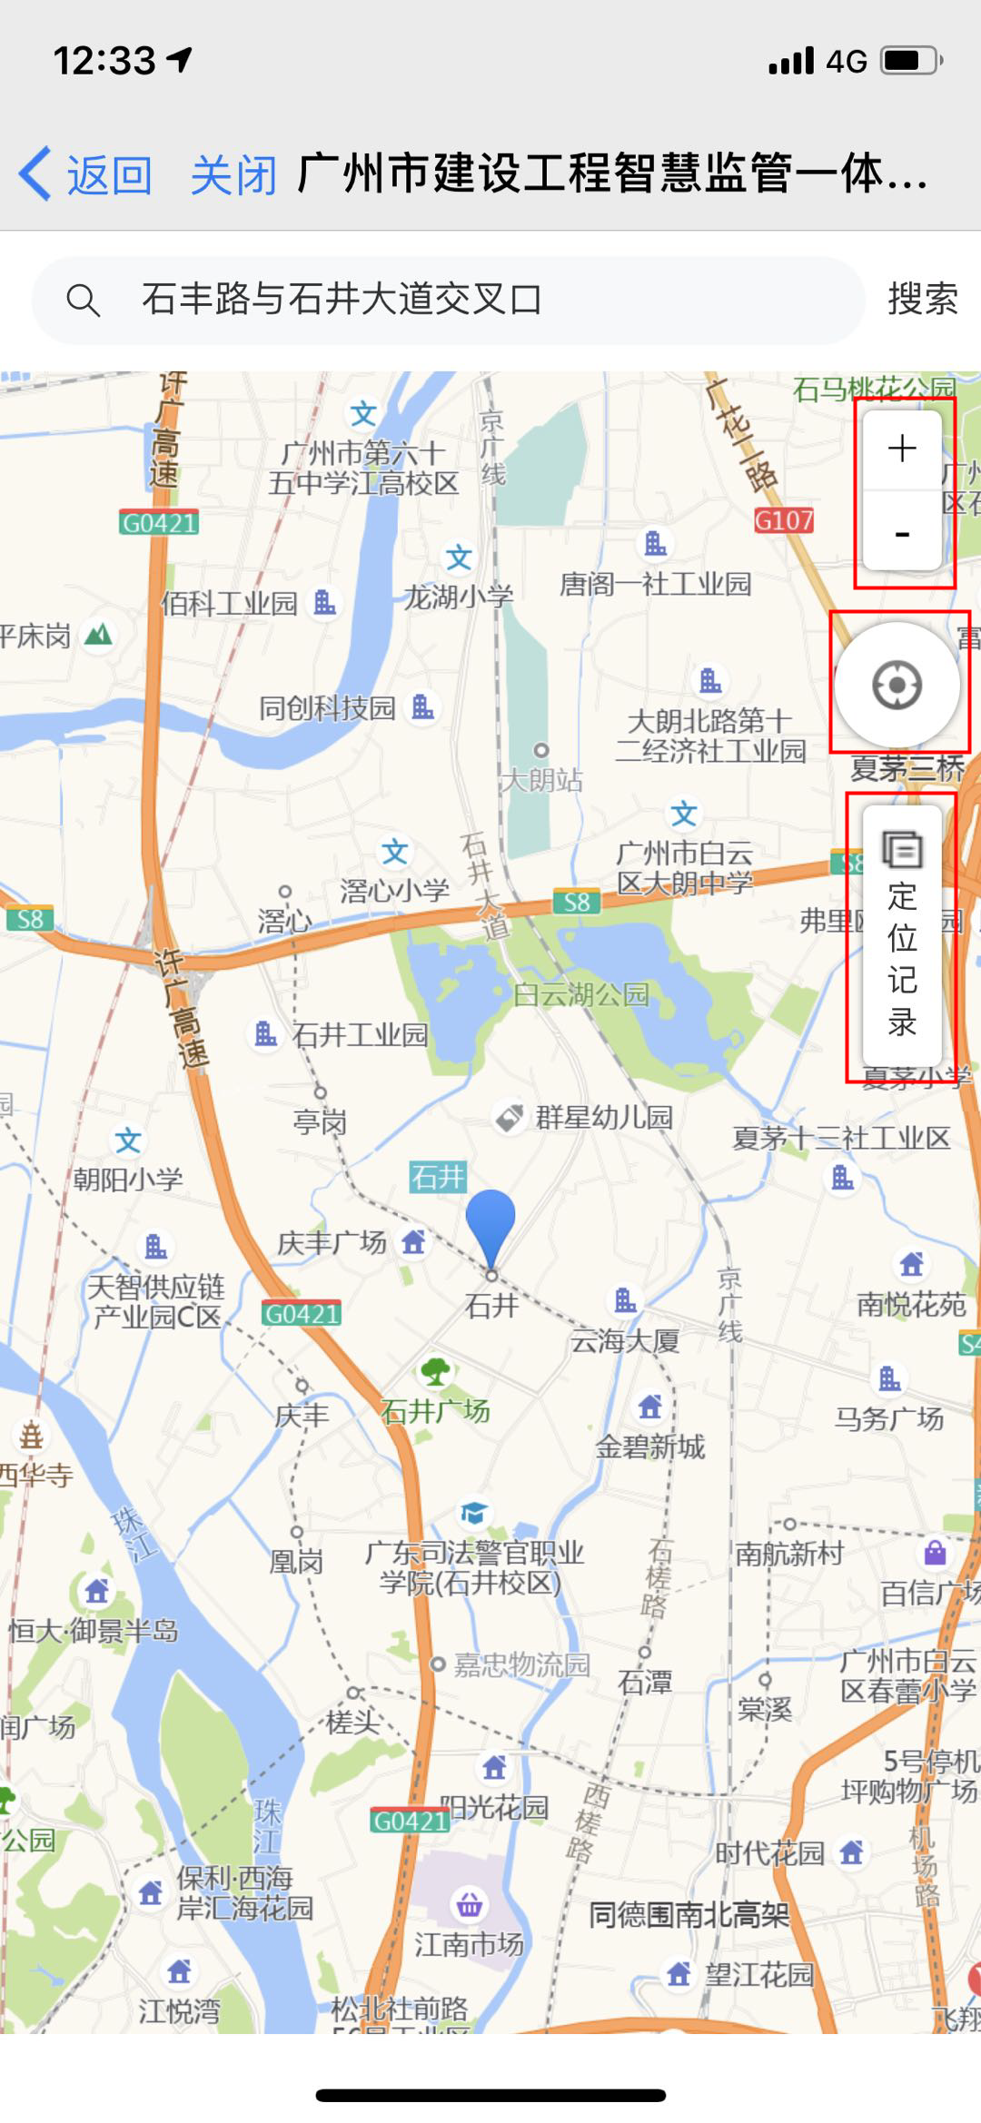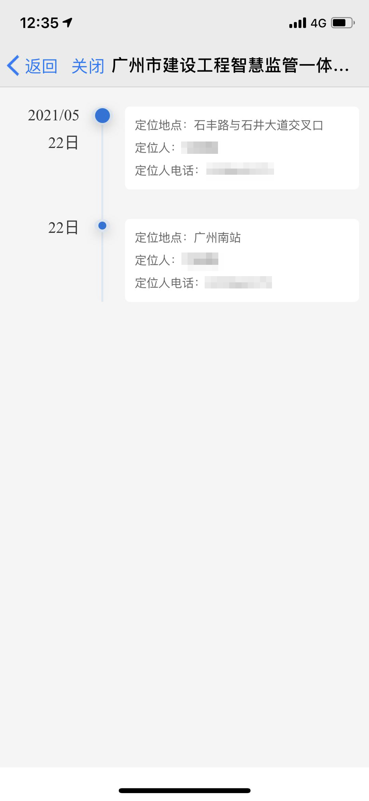

形象进度
在【信息报送】部分点击“形象进度”图标，进入形象进度页面。点击右上角“新增”按钮，打开形象进度填写详情页，选择形象进度、填写相关描述信息、上传照片（可以通过“拍照和从相册选择”两种方式上传照片）后，点击“提交”按钮，待监督员审核通过后形象进度才可以生效。
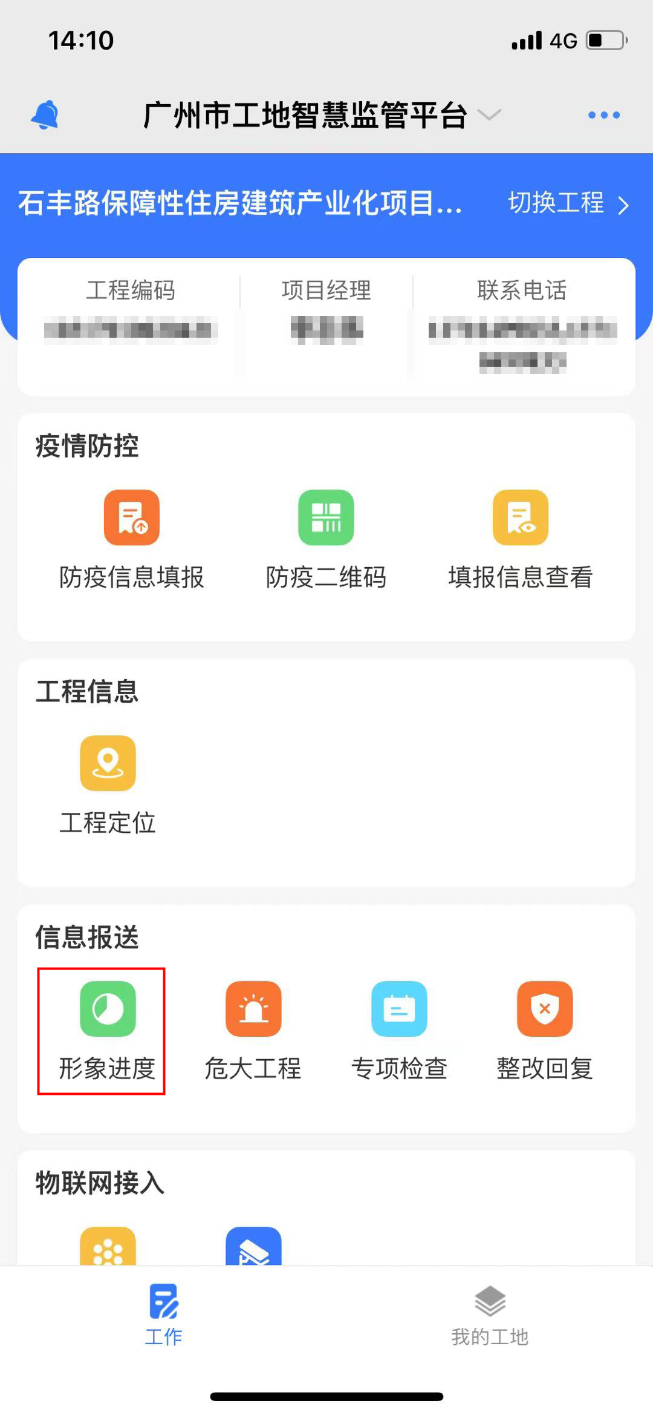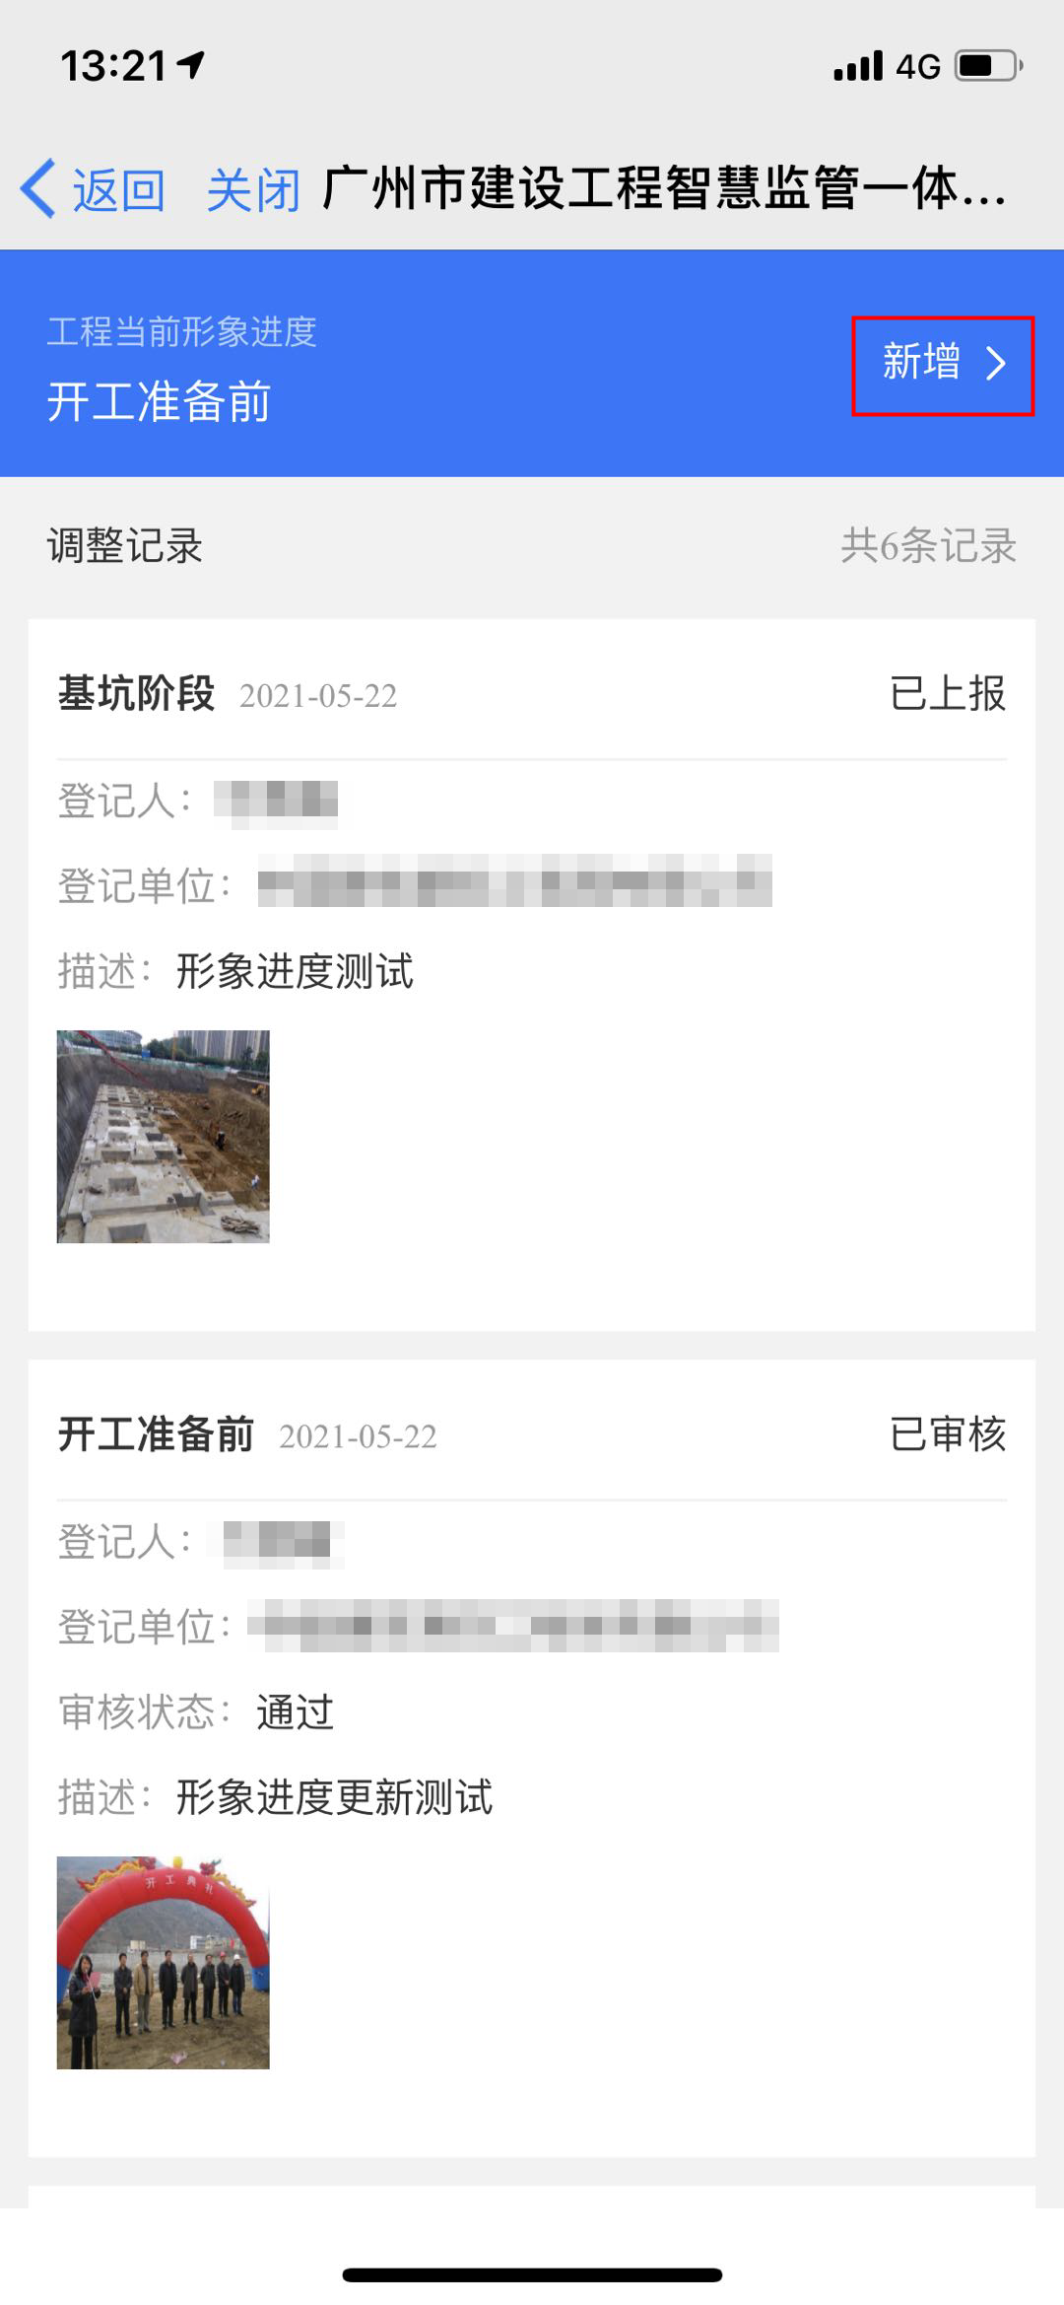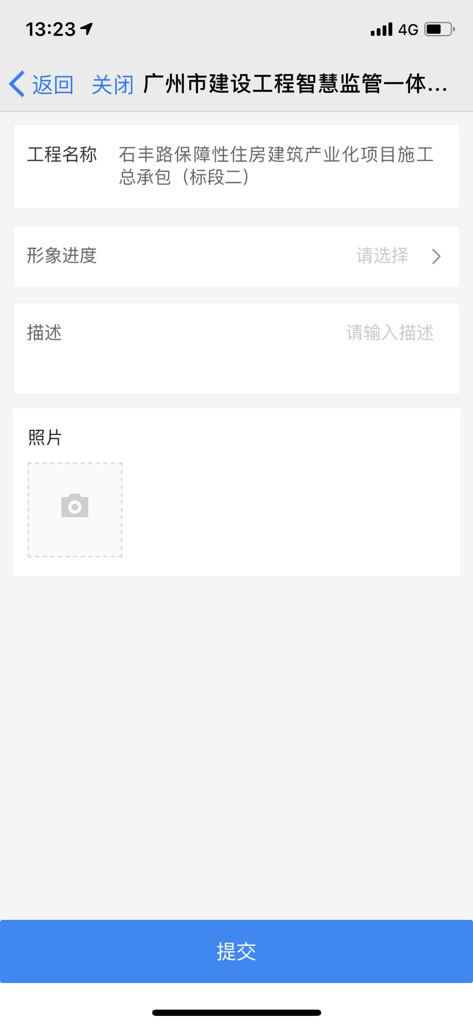
在形象进度调整记录列表，可查看当前工程形象进度历史调整记录。点击列表上工程形象进度记录，查看记录详细信息。
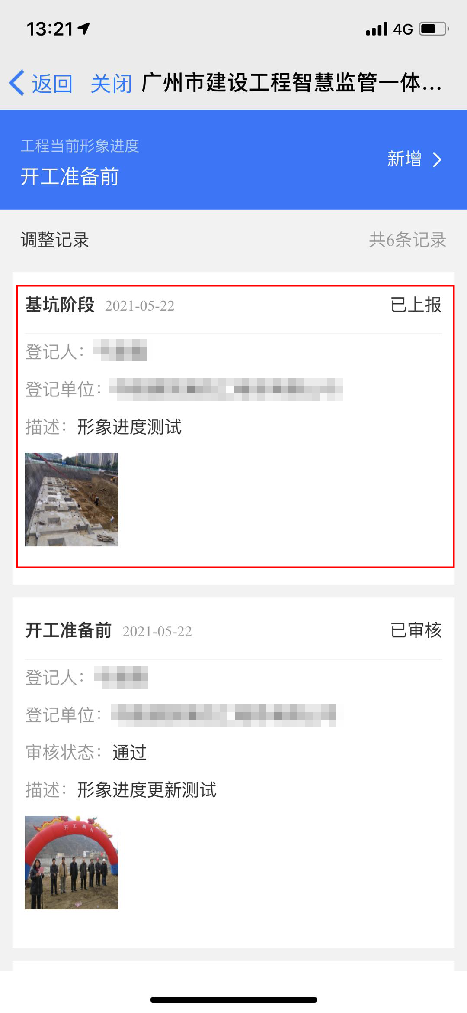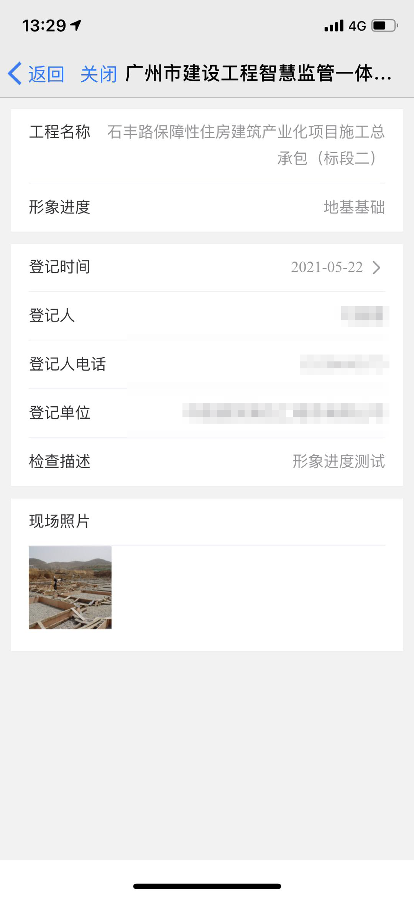

危大工程
在【信息报送】部分点击“危大工程”图标，进入危大工程页面。点击右上角“新增”按钮，打开危大工程填写详情页，选择类型、类别、施工状态、计划开工日期、计划完工日期等信息，并上传施工方案相关文件，若类型选择“超危大工程”还需要上传论证报告，若类别选择“深基坑工程”则需要录入基坑信息。录入部分信息后，点击“暂存”按钮对填写的信息进行暂时保存，关闭填写页面后，可在危大工程列表查看点击该条记录继续进行编辑；录入全部信息后，点击“上报”按钮，填写的相关信息监督员可进行查看。
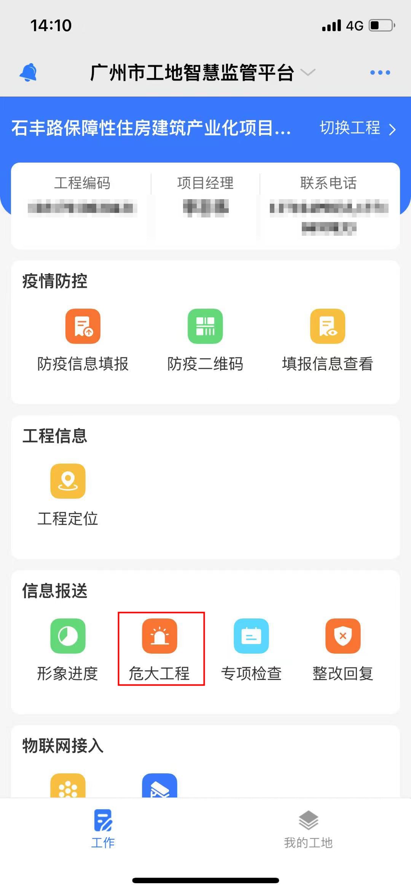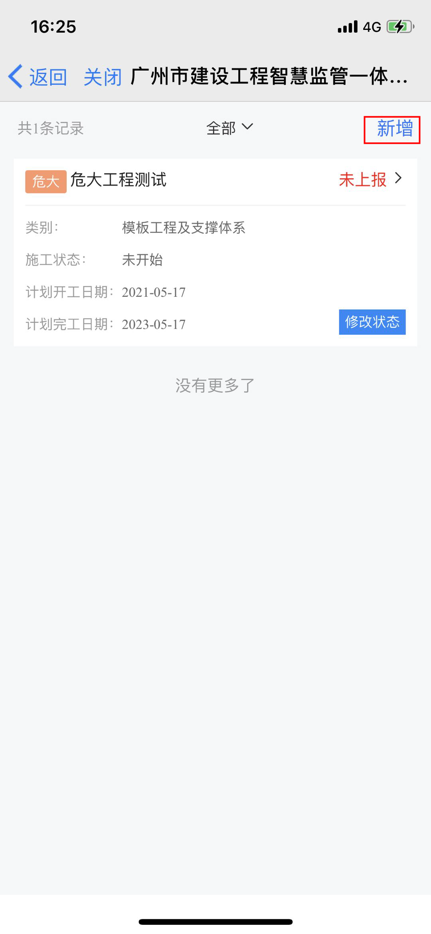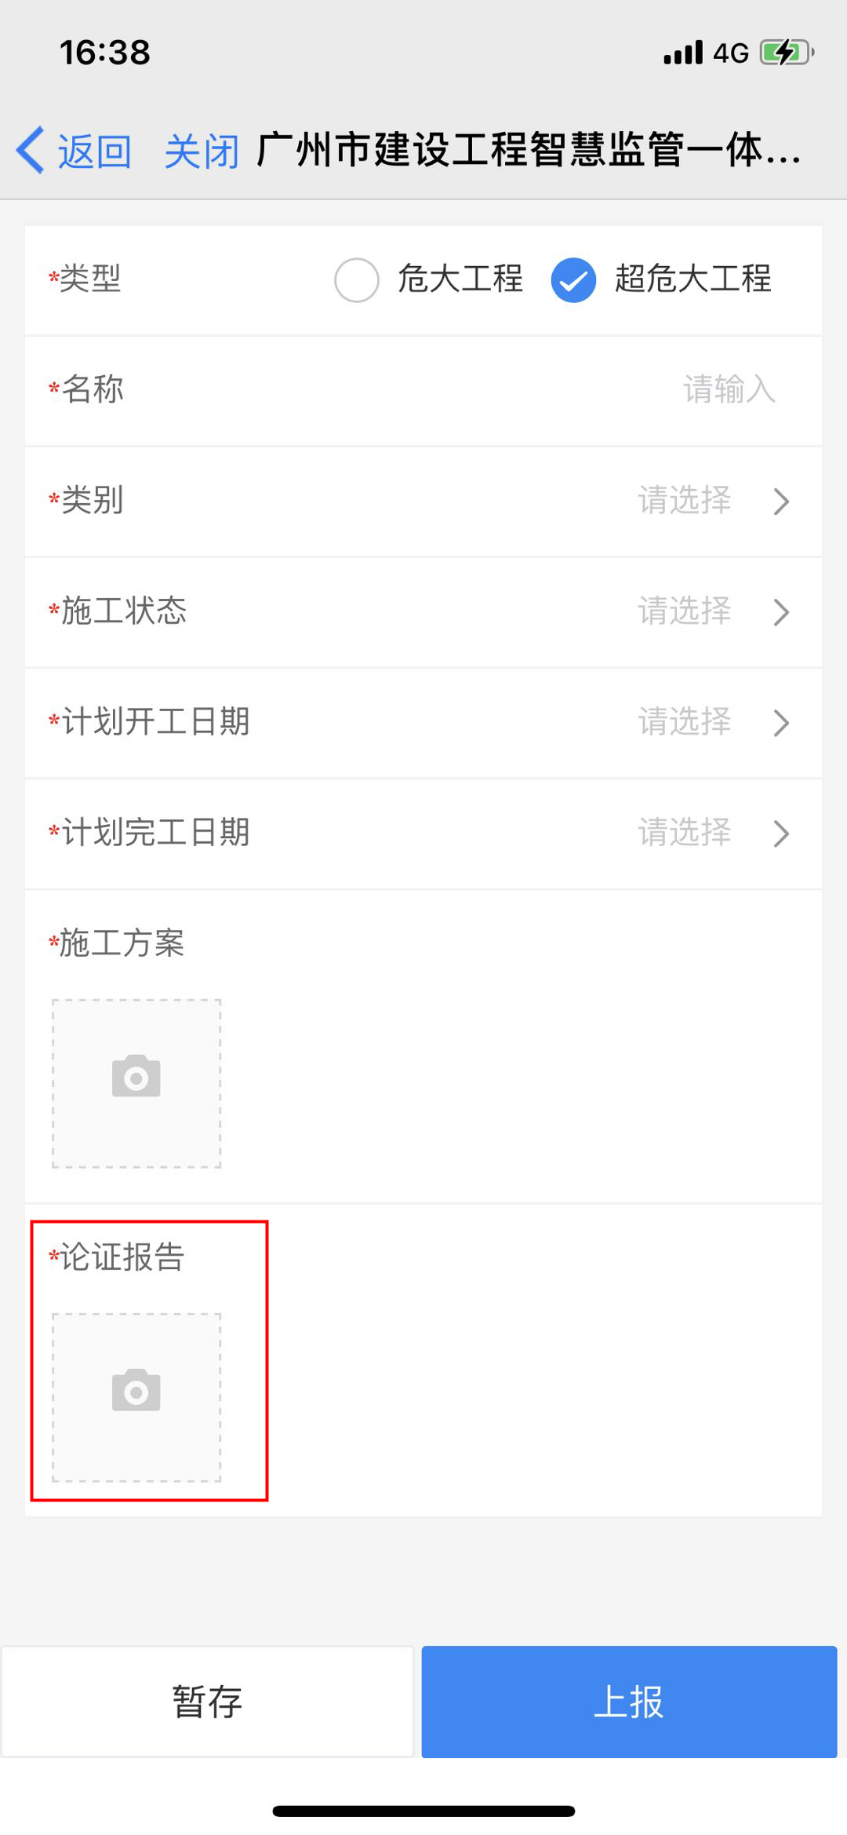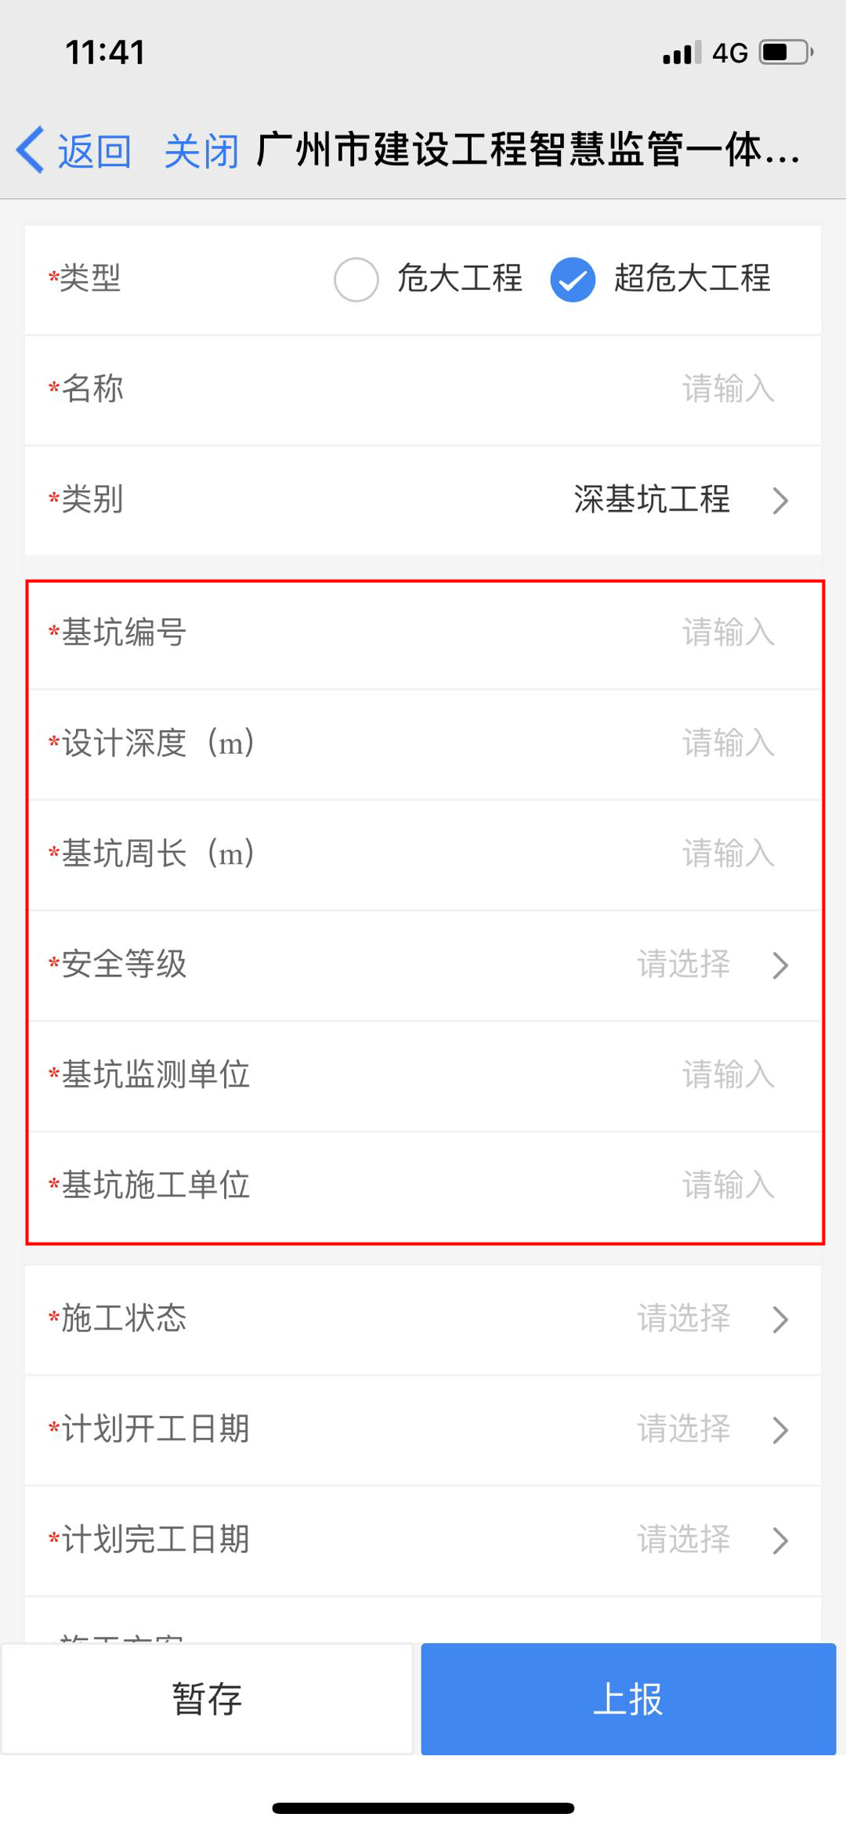
危大工程列表，显示当前工程危大工程信息。点击列表上“修改状态”按钮，可修改记录施工状态。点击列表上危大工程记录，可查看对应记录详细信息。
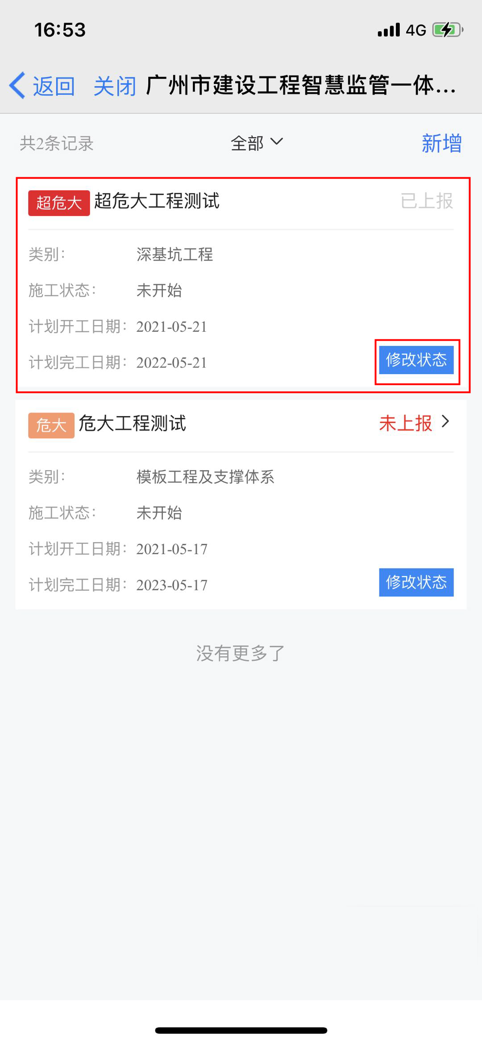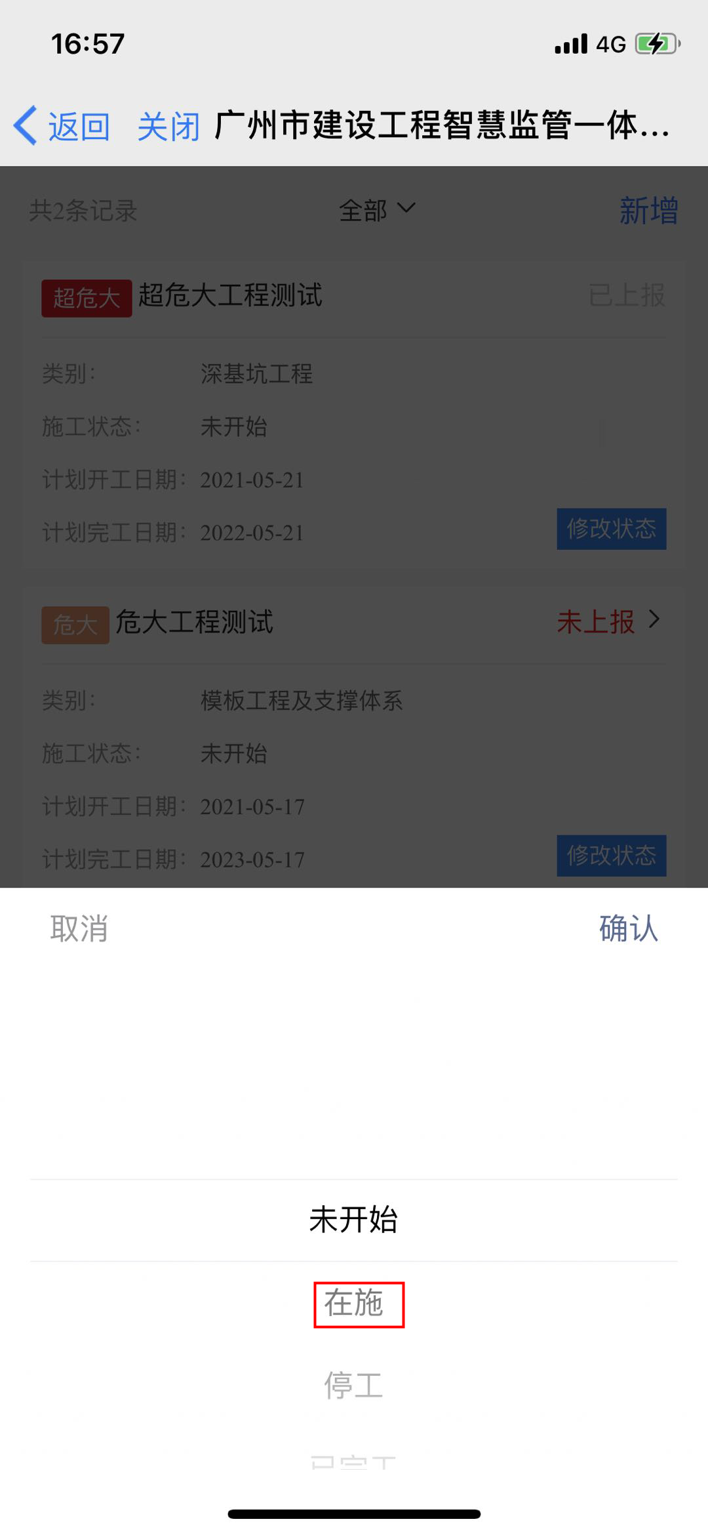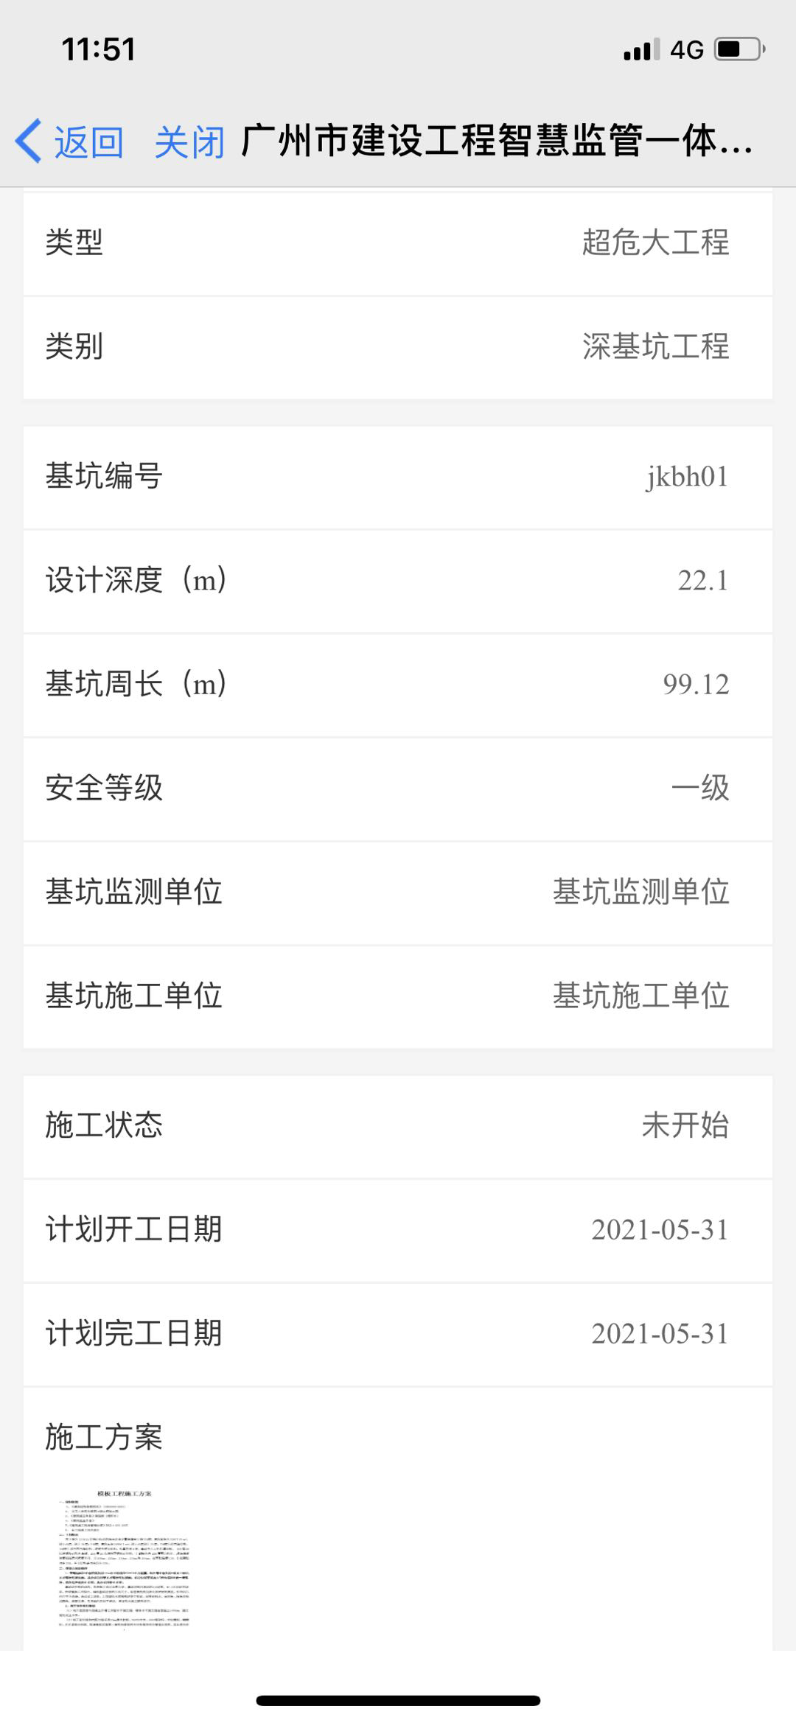

专项检查
在【信息报送】部分点击“专项检查”图标，进入专项检查页面，显示当前工程的施工围蔽、洗车槽、施工外架信息。点击页面下方“编辑”按钮，填写对应信息、上传相关照片后，点击“上报”按钮，即可完成信息修改。
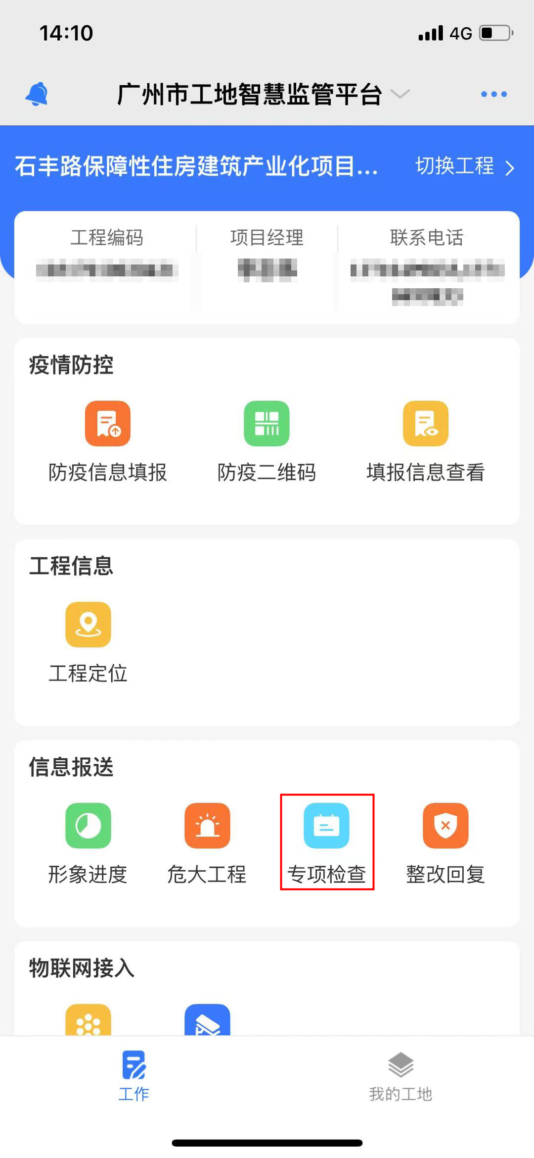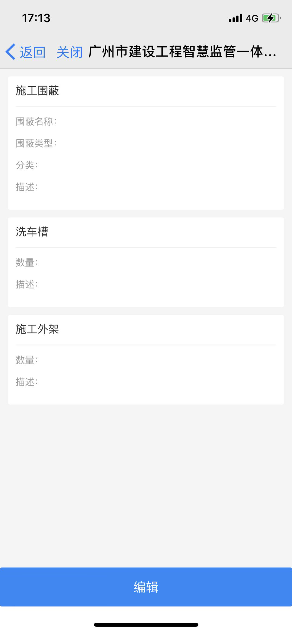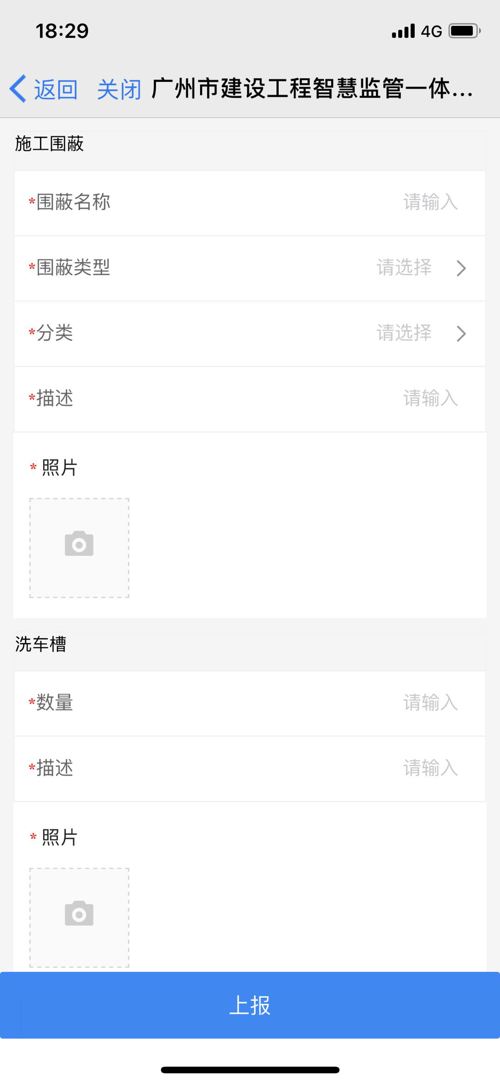

整改回复
在【信息报送】部分点击“整改回复”图标，进入整改列表页面。找到状态为“待回复”的整改列表，点击【回复】按钮进入回复页面。填写整改情况并上传相关材料，确认无误后，点击提交按钮，完成回复。
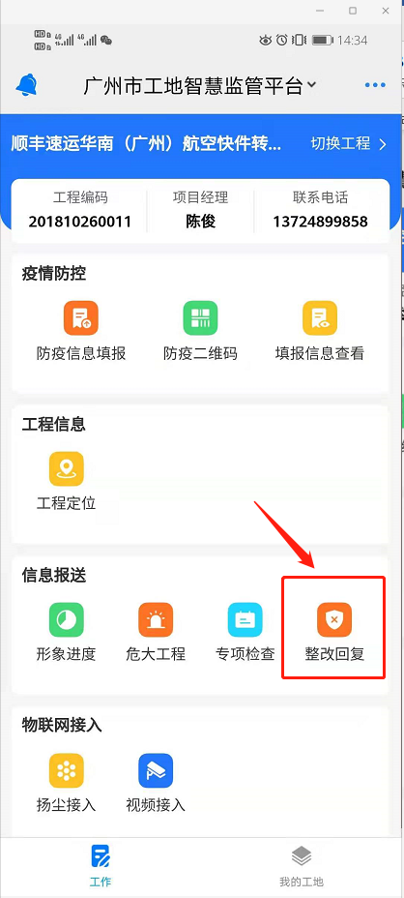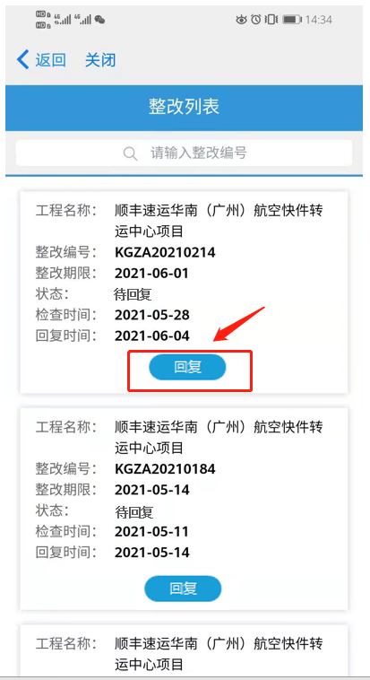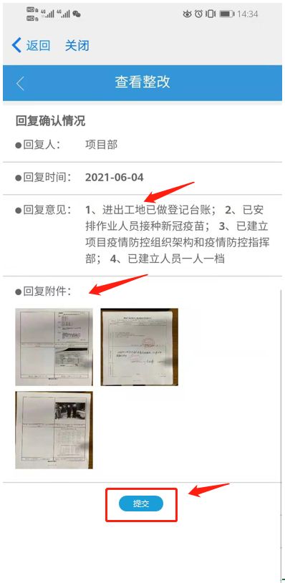

视频接入

视频监控自查
在【物联网接入】部分，点击“视频接入—>视频监控自查”图标，进入视频监控自查页面，弹出“视频监控报停说明”。
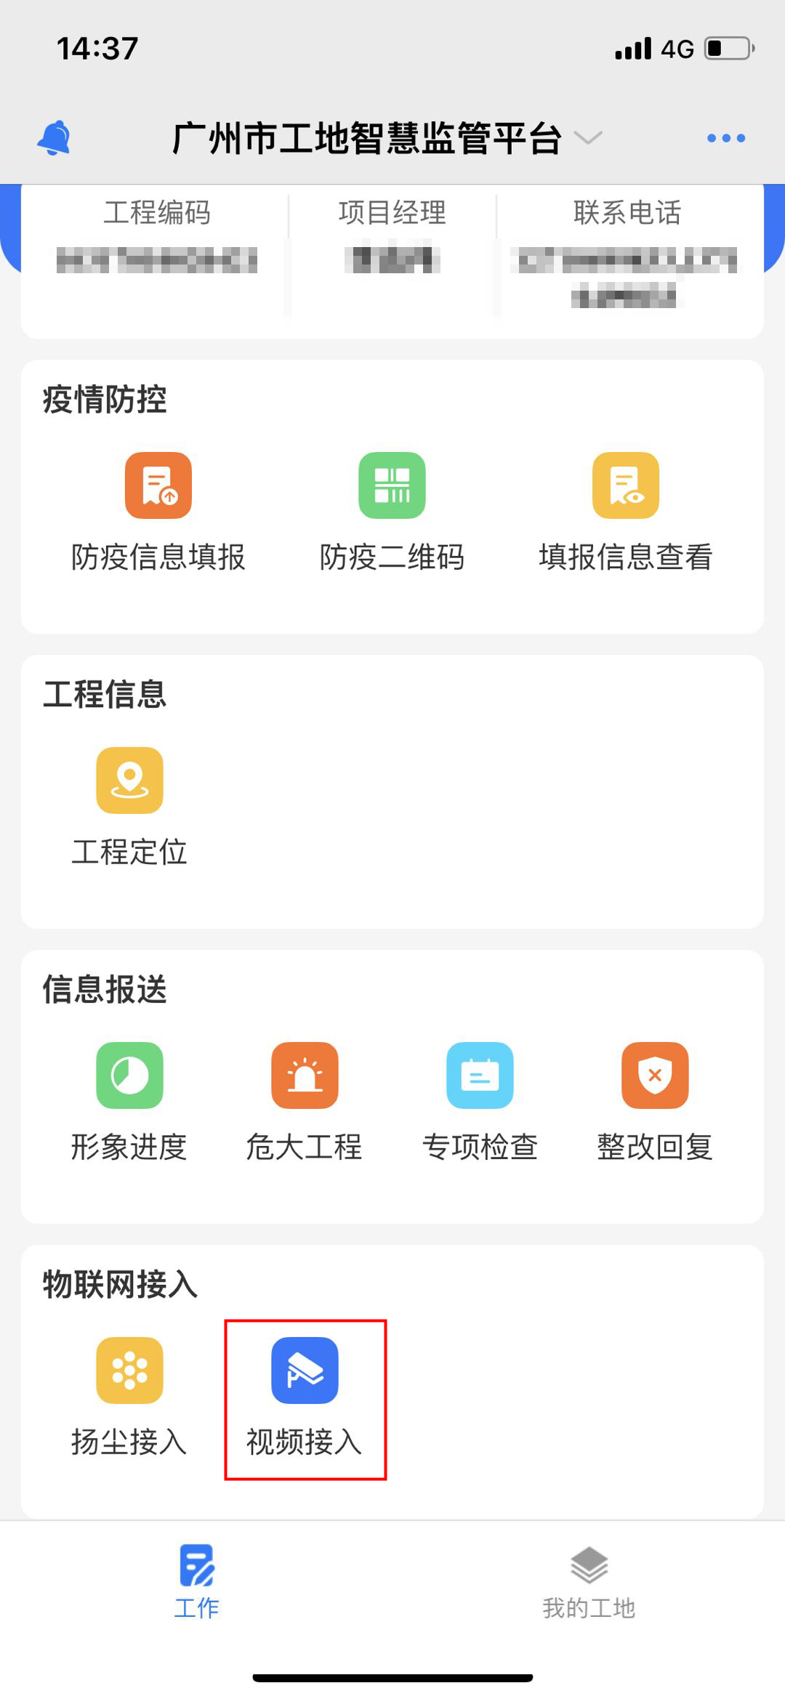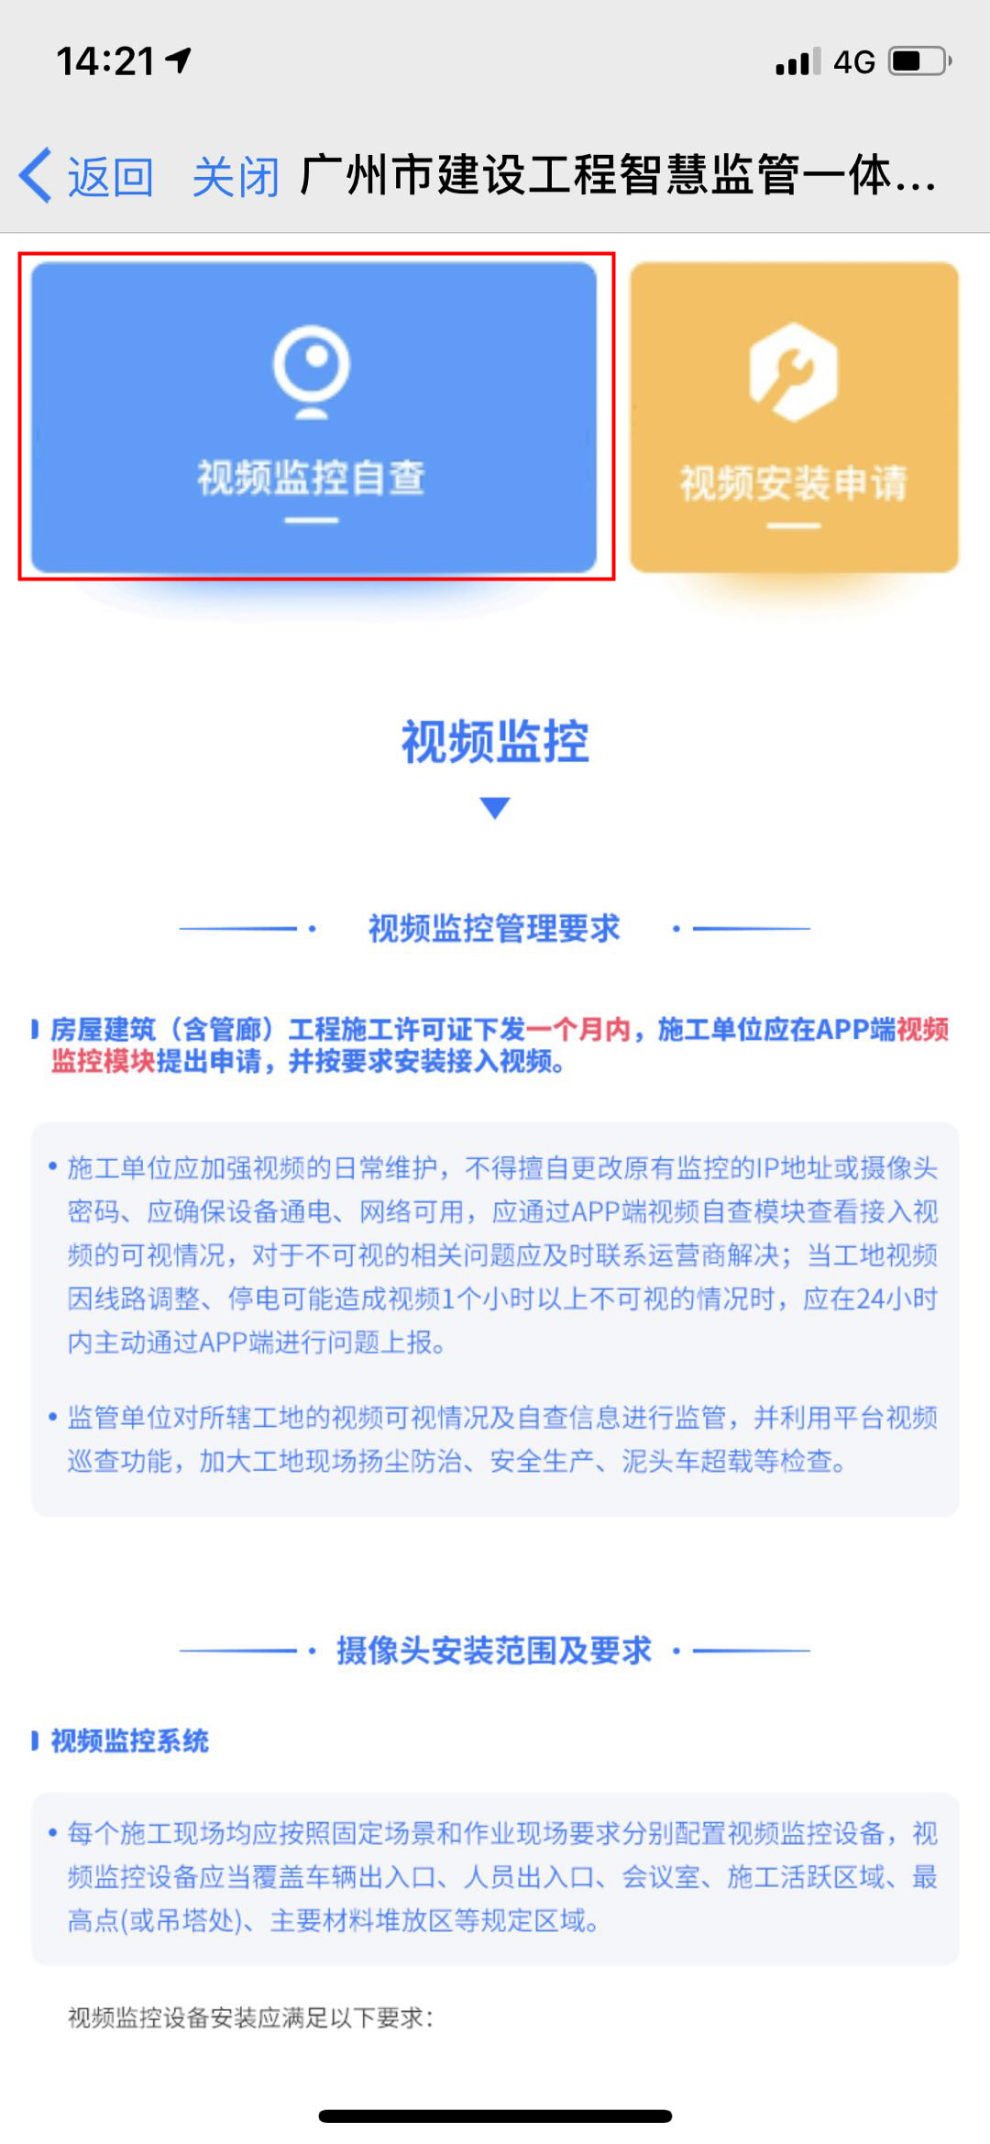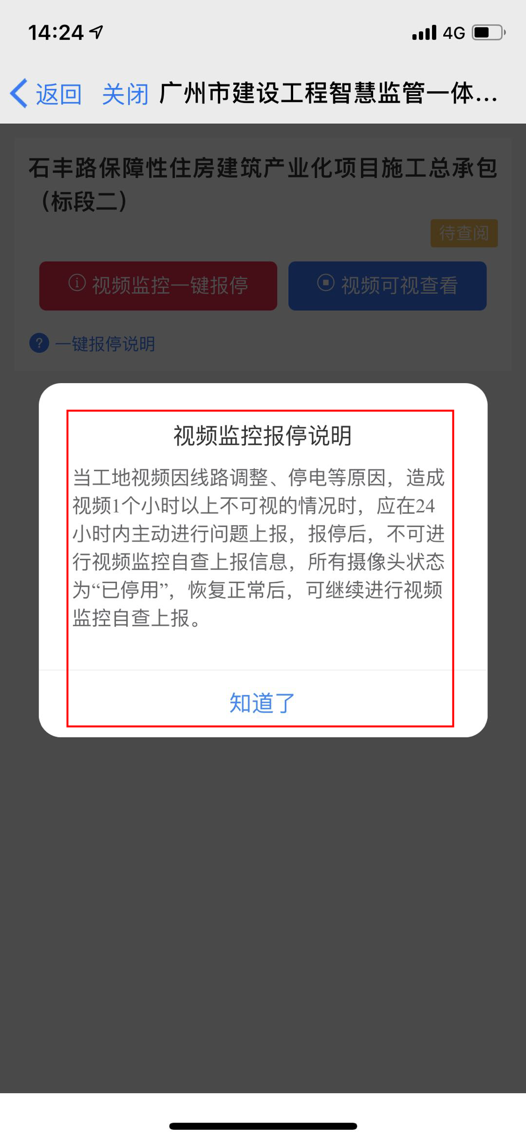
在视频监控自查页面，点击“视频监控一键报停”按钮，选择报停原因后，点击确认就可以报停成功。
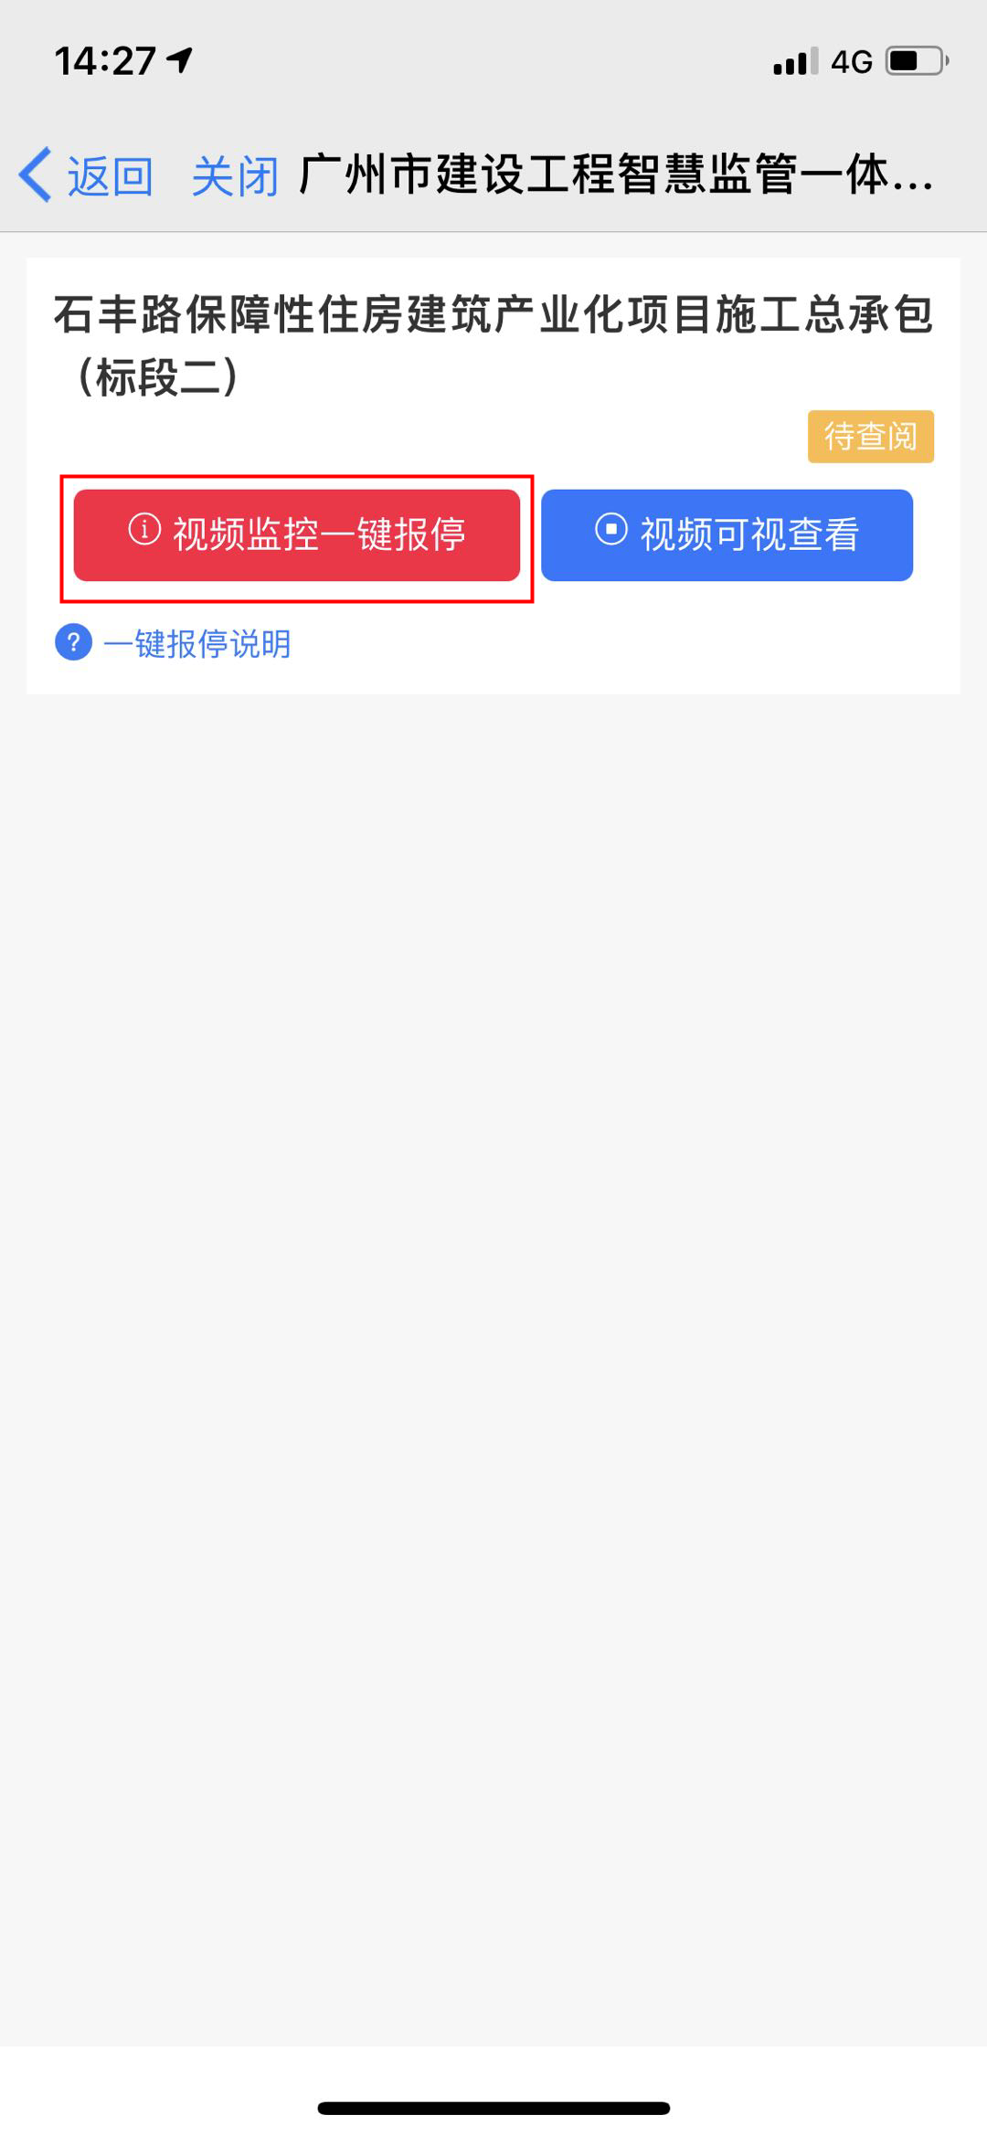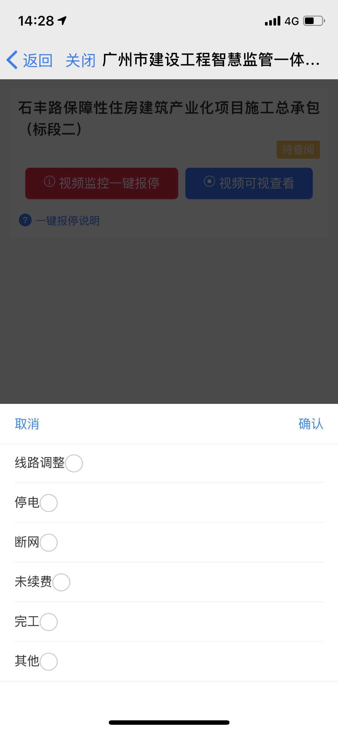
在视频监控自查页面，点击“视频可视查看”按钮，可以查看当前工程视频可视情况。
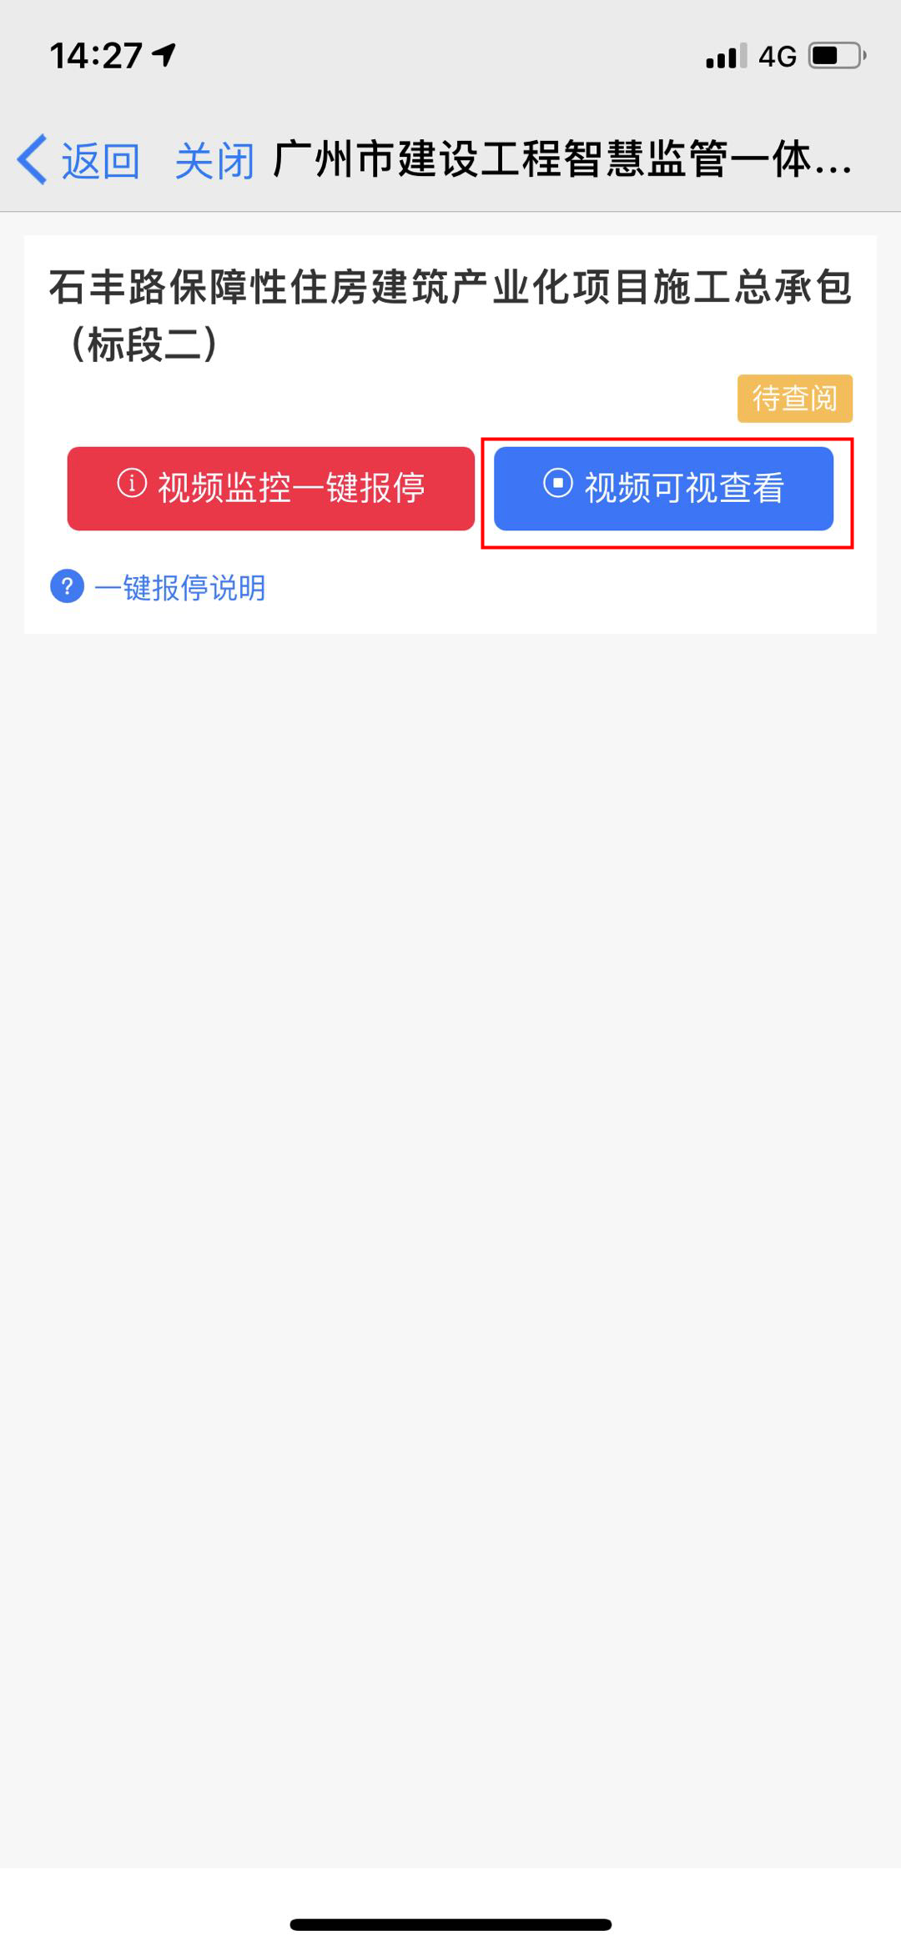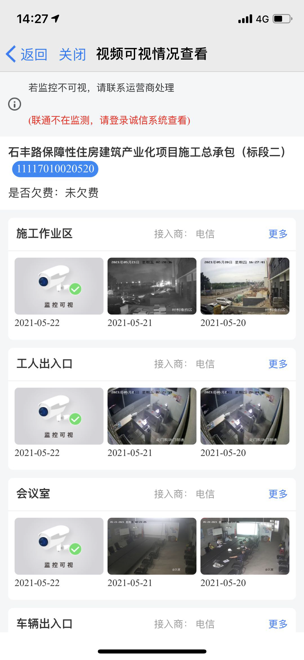

视频安装申请
视频安装申请流程：
第一步：【申请入口】在物联网接入部分，点击“视频接入—>视频安装申请”图标，进入视频安装申请页面。
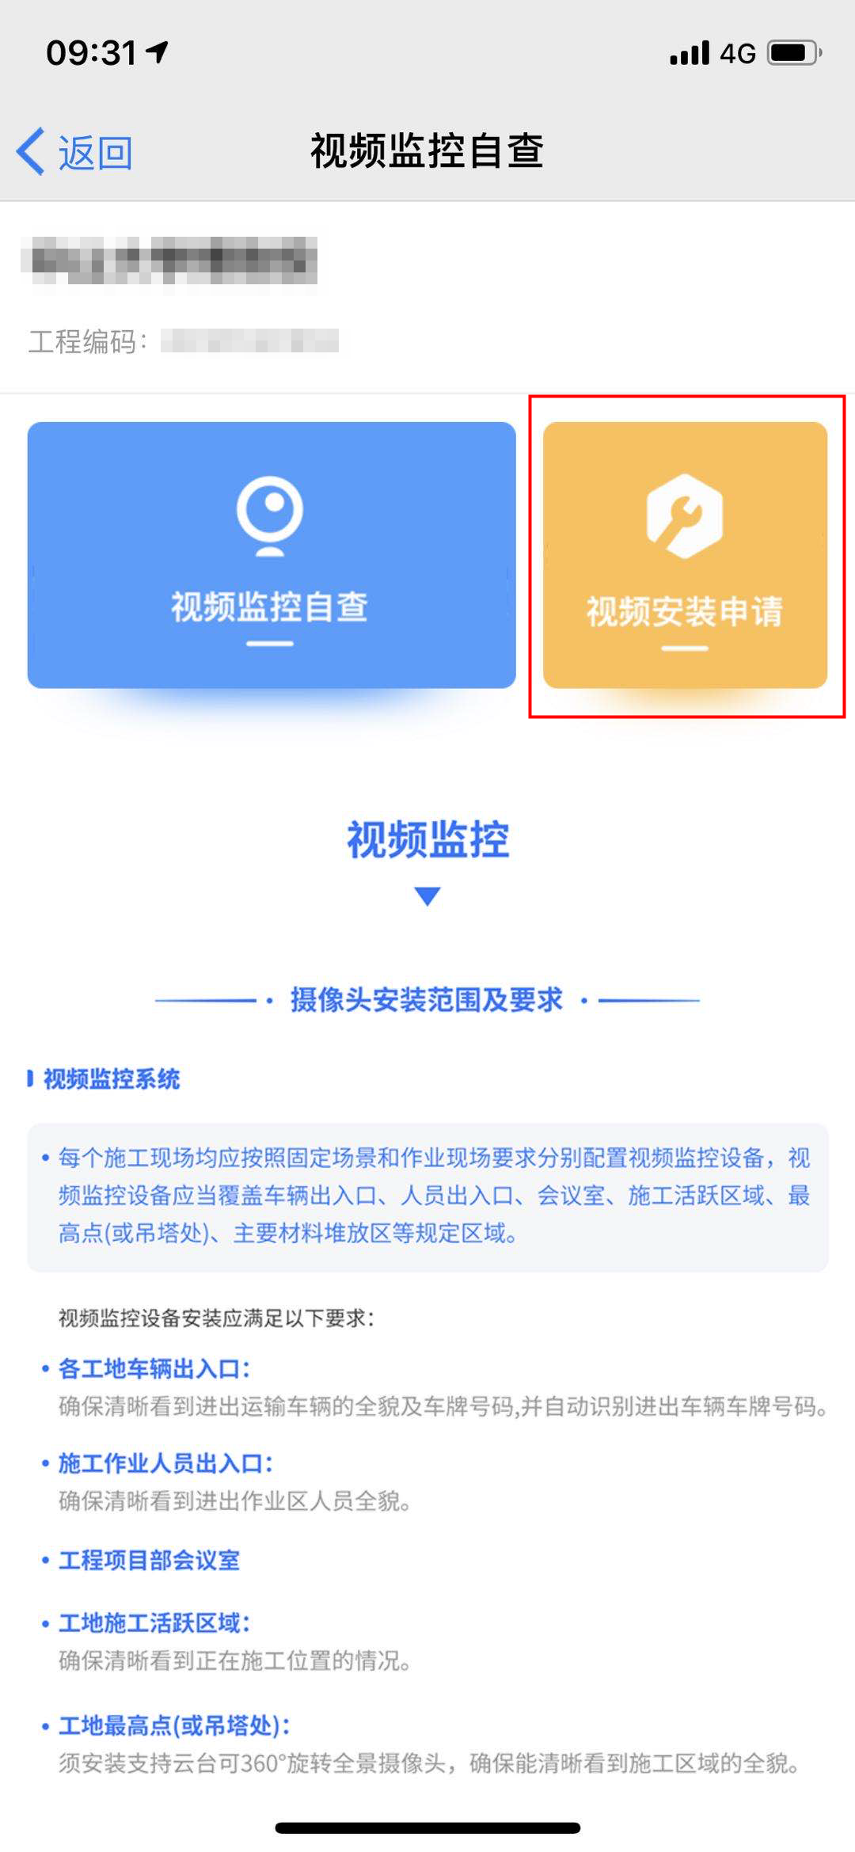
第二步：【填写申请信息】在视频安装申请页面，填写相关信息后点击“暂存”按钮对所填写内容进行暂时保存。确认视频安装申请信息无误后，点击“提交申请”按钮，视频安装申请提交成功。
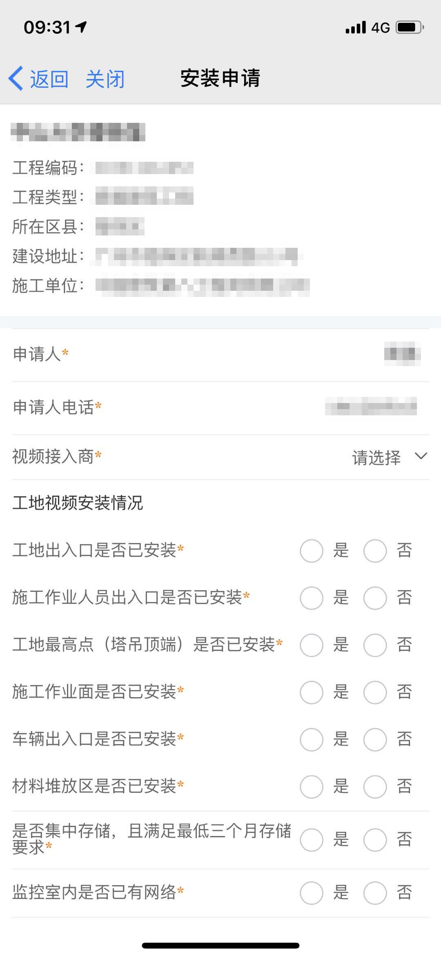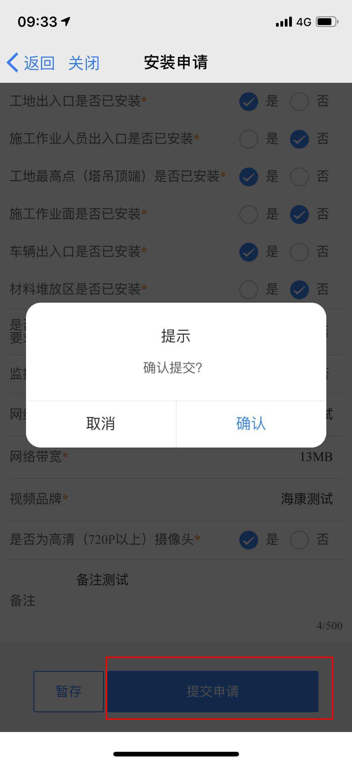
第三步：【视频安装审核】该步骤在广州市建设工程总控监管系统中完成。
第四步：【查看审核状态】视频安装申请提交成功后，点击“视频监控-》视频安装申请”，页面显示该项目视频安装申请记录，查看审核状态。列表上工程审核状态有：待审核、已退回、不通过、通过。
待审核：提交后未审核，点击列表按钮，可查看视频安装申请详细信息。
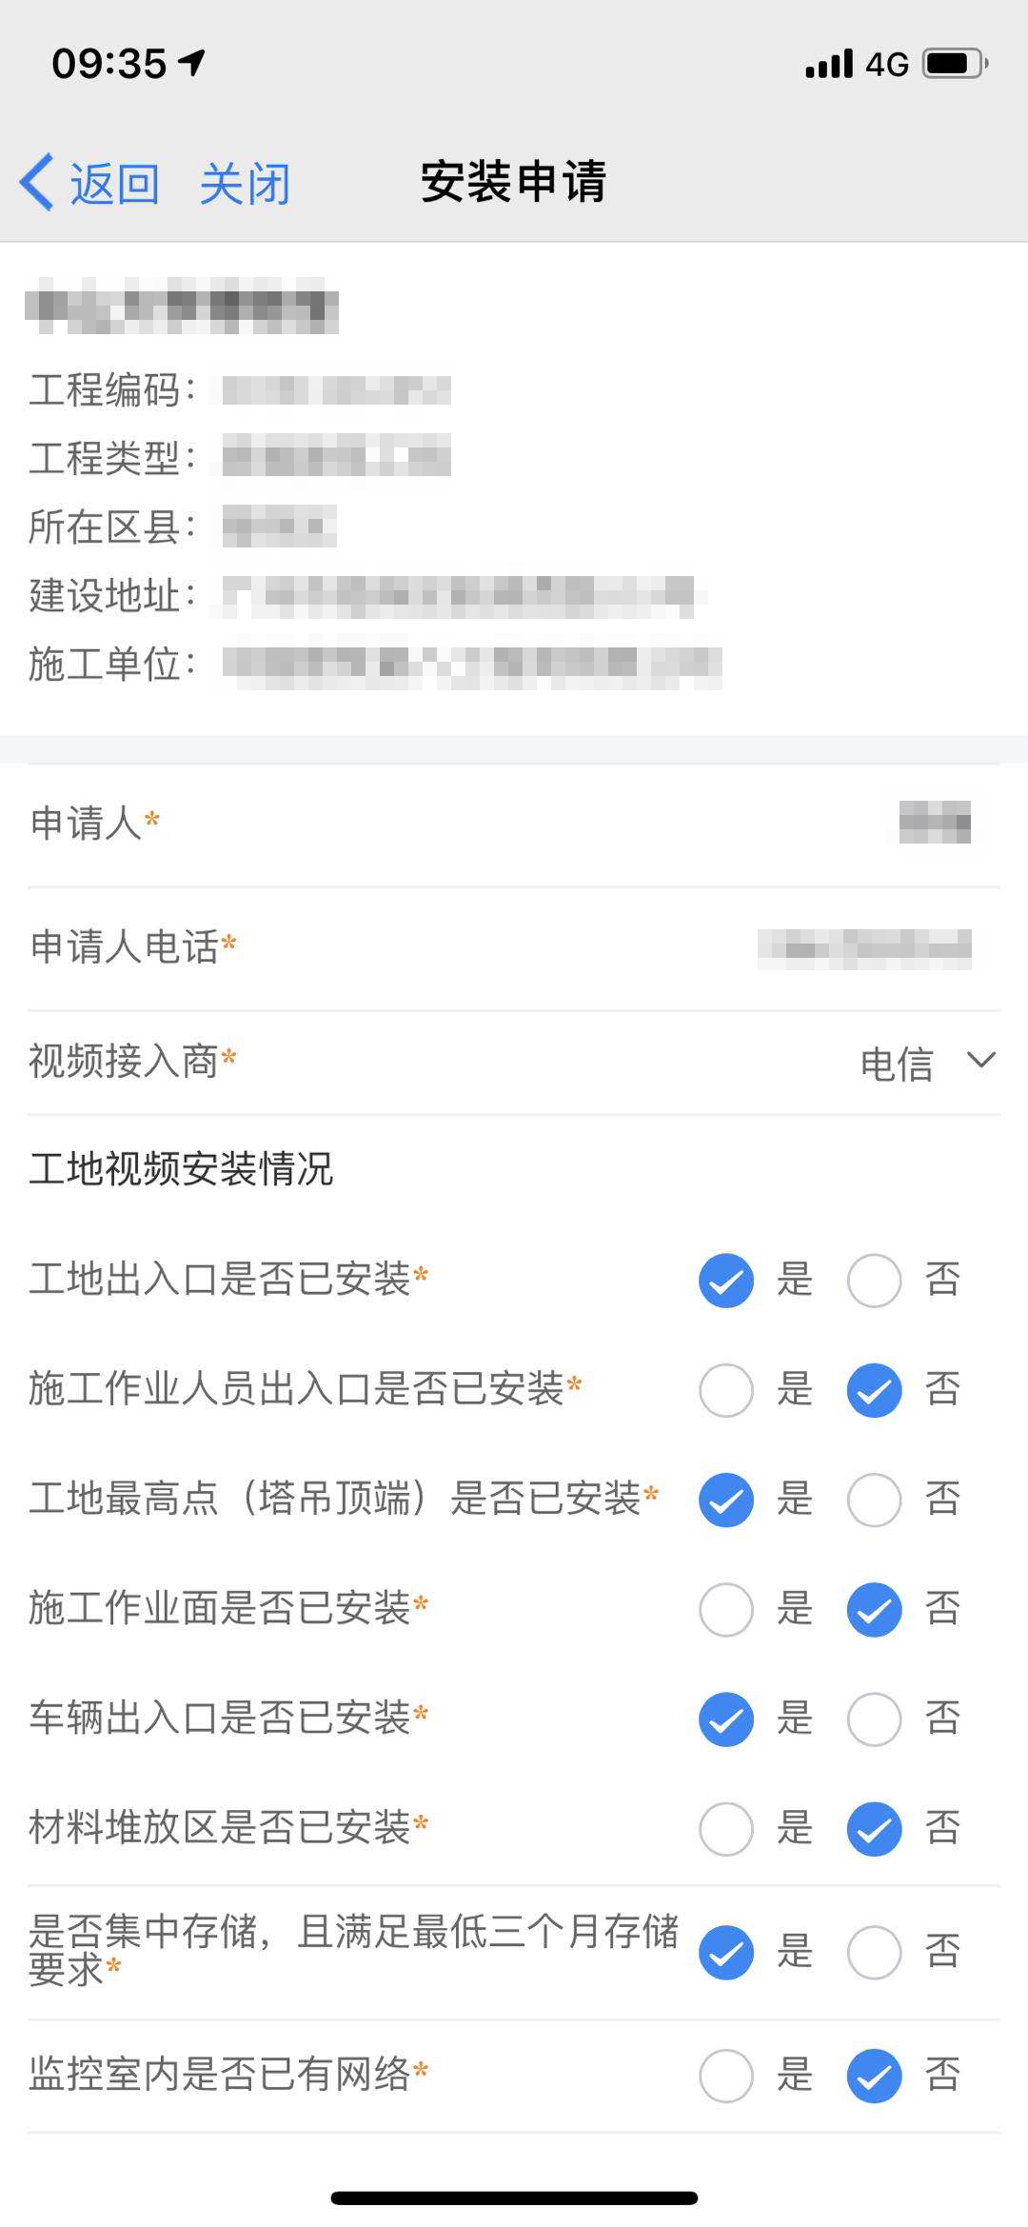
已退回：审核已退回，点击列表按钮，可查看视频安装申请详细信息；点击列表上“查看退回原因”按钮，可查看退回原因；点击“重新发起申请”按钮，可对视频安装申请信息进行修改并重新提交申请。
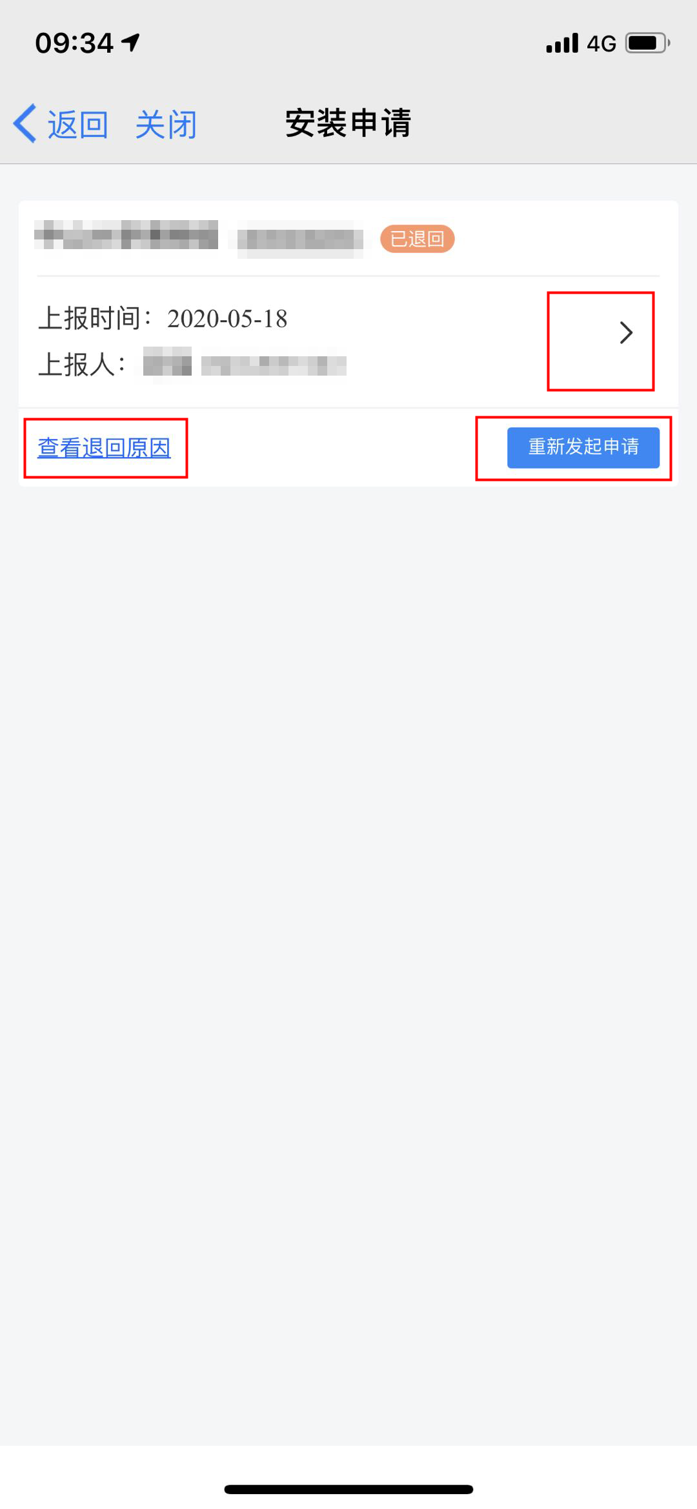
不通过：审核不通过，点击列表按钮，可查看视频安装申请详细信息；点击列表上“查看审核意见详情”按钮，可查看审核意见；点击“重新发起申请”按钮，可重新填写视频安装申请信息再次提交申请。
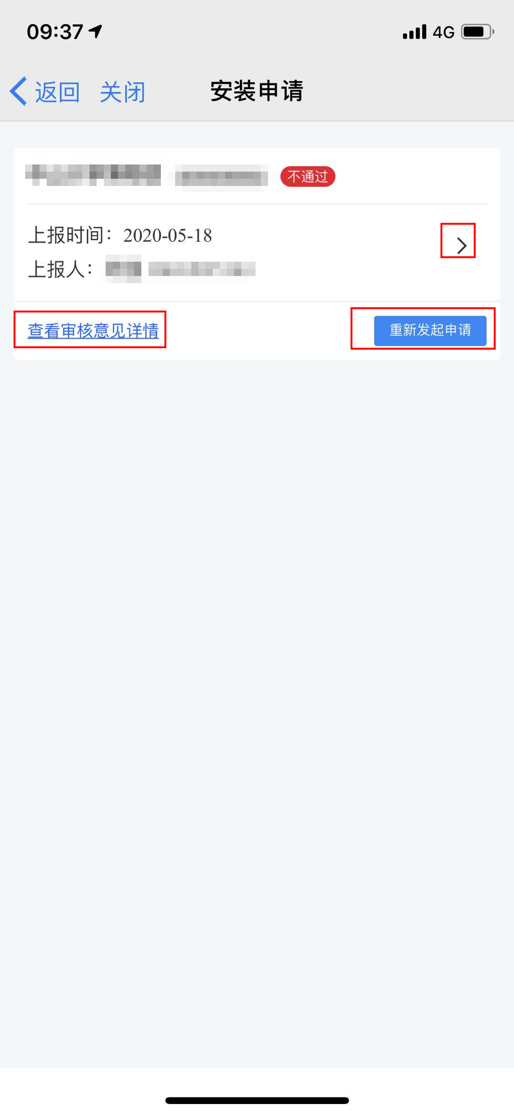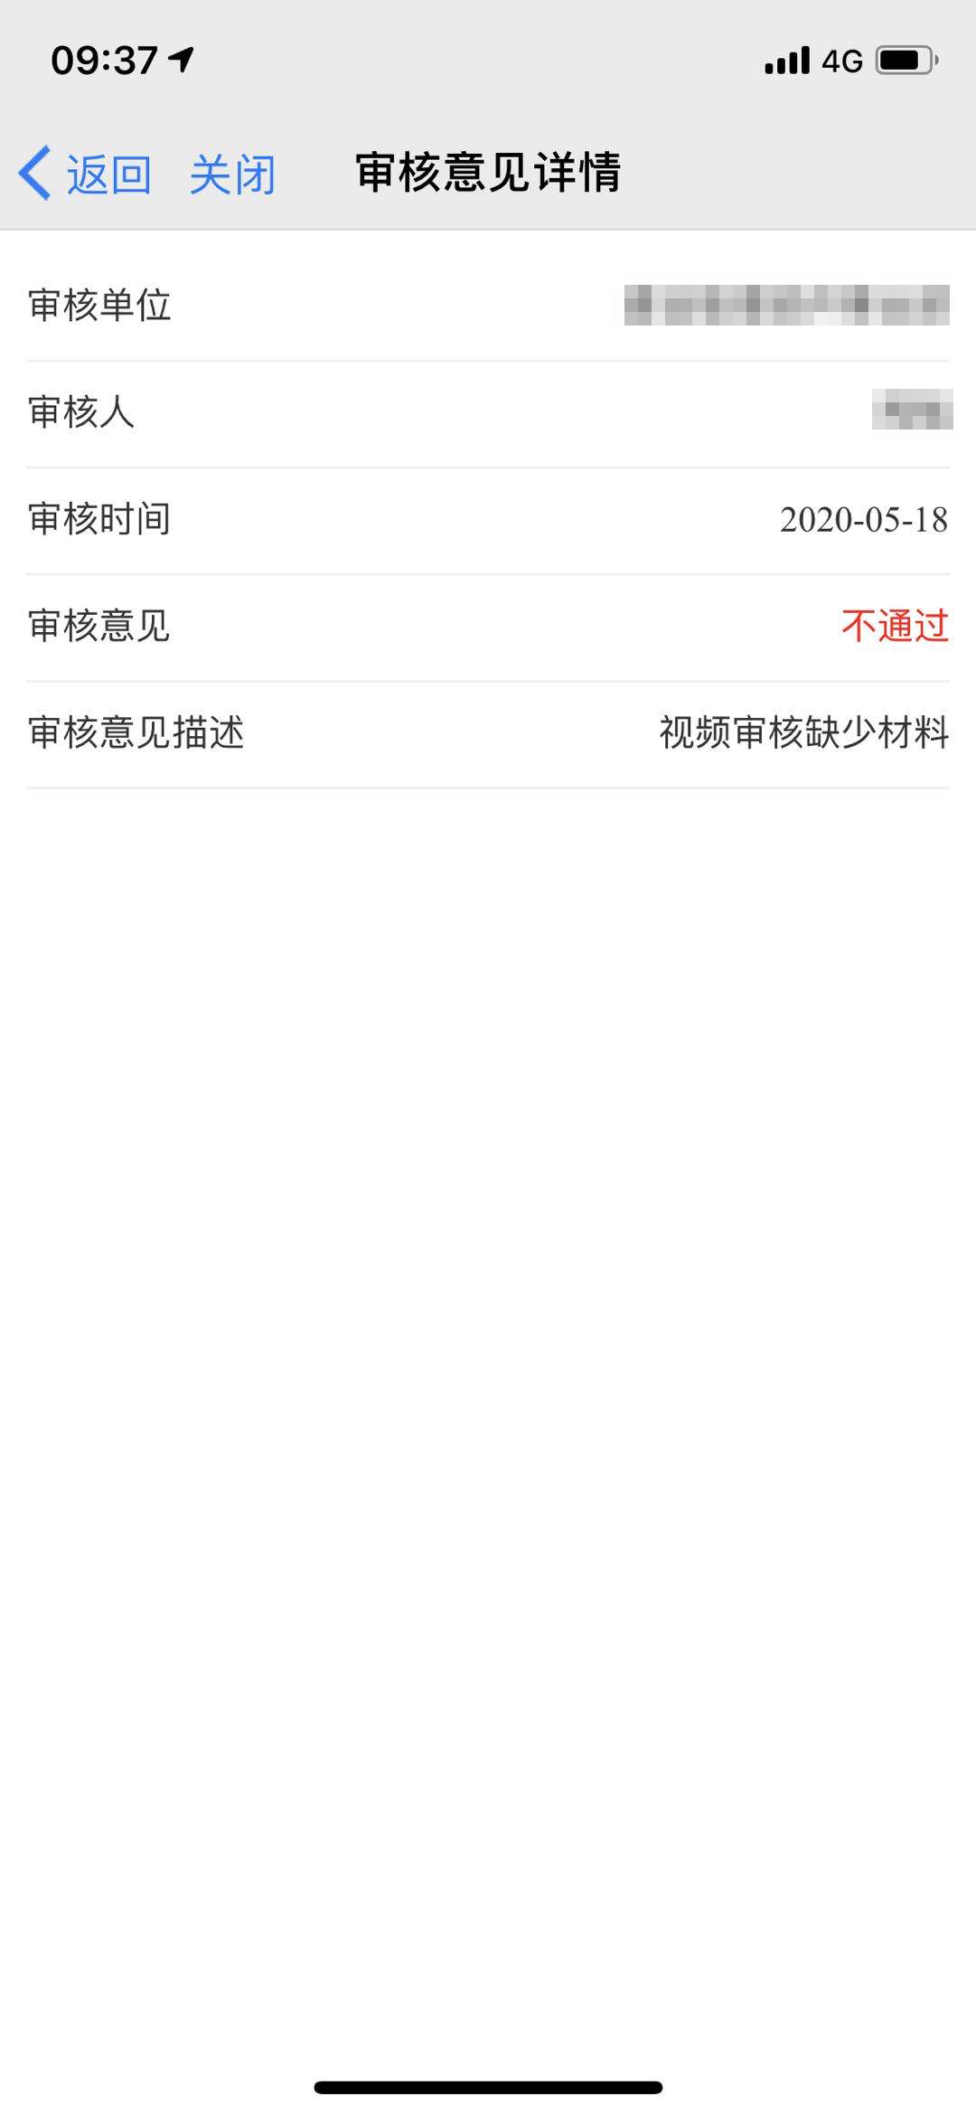
通过：审核通过，点击列表按钮，可查看视频安装申请详细信息；点击列表上“查看审核意见详情”按钮，可查看审核意见。
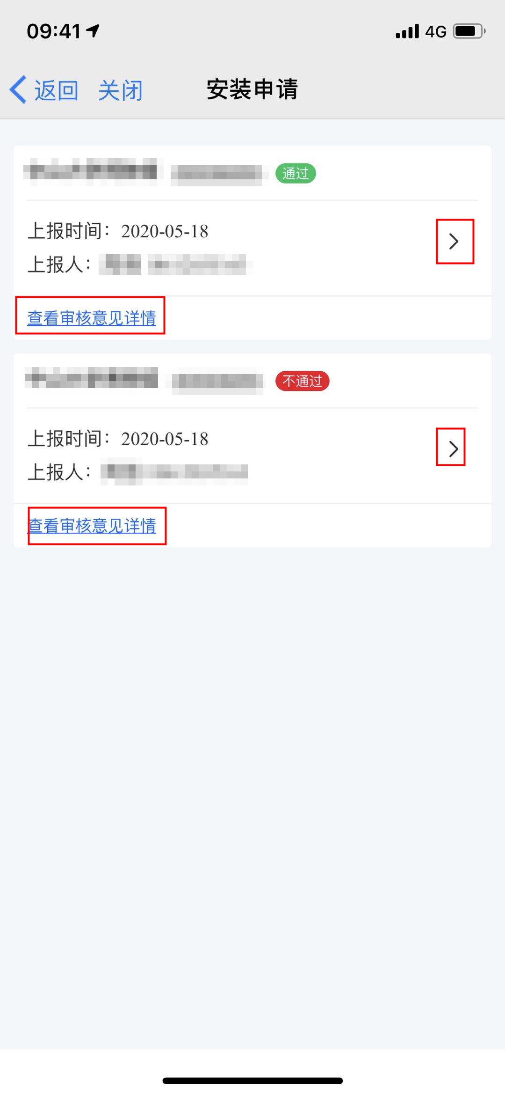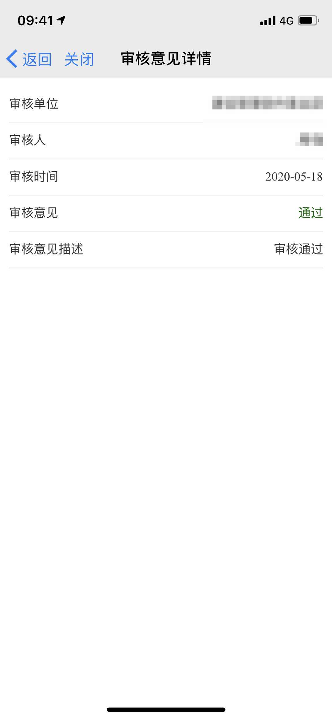

扬尘接入

进入扬尘接入页面
进入“工作”页面，切换对应工程，在物联网接入部分点击“扬尘接入”进入扬尘接入页面，查看当前工程扬尘接入总体情况。
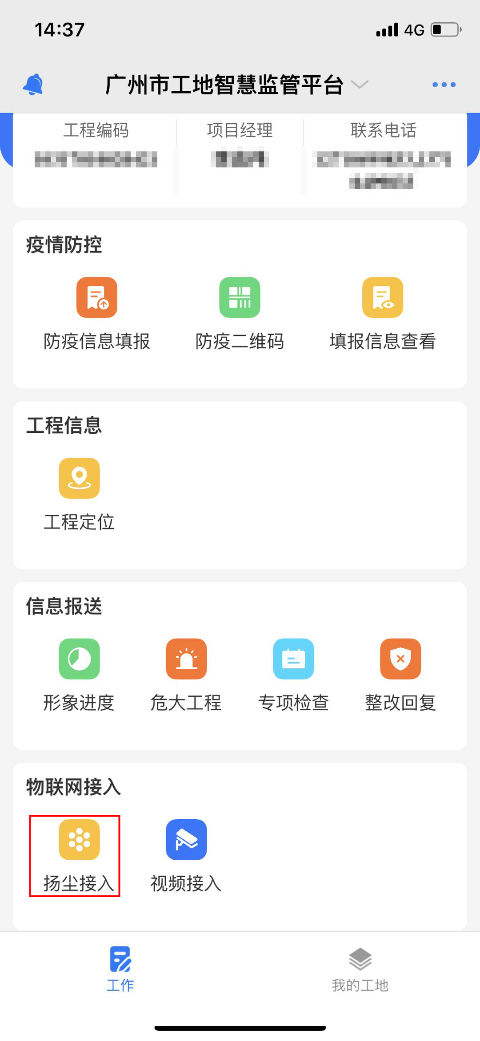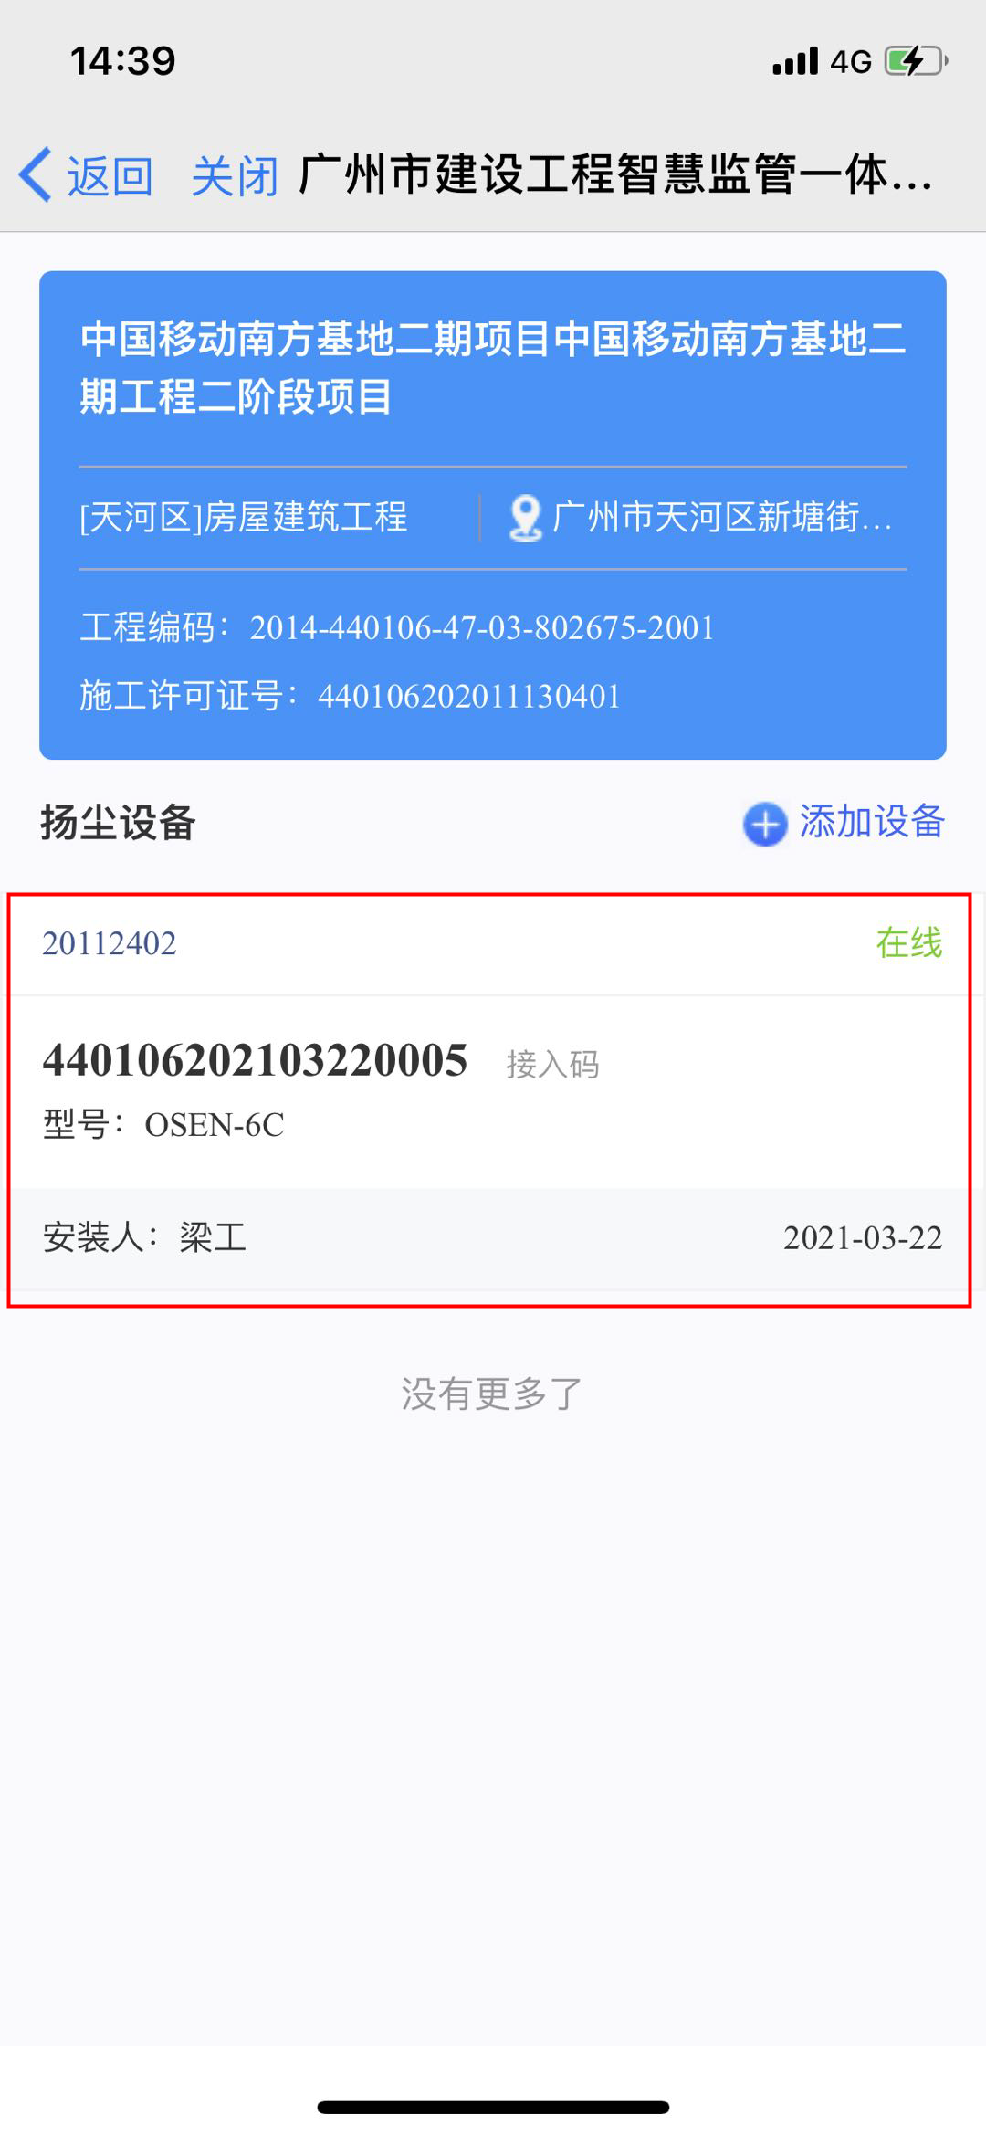

添加扬尘设备
在“扬尘接入”页面，点击列表右上角“添加设备”按钮，弹出扬尘设备填写页面，填写生产厂家、生产厂家机构代码、品牌、型号、设备编码等信息。信息填写完成后，点击“保存”按钮，扬尘设备添加成功、获取扬尘接入码（即：MN码）。
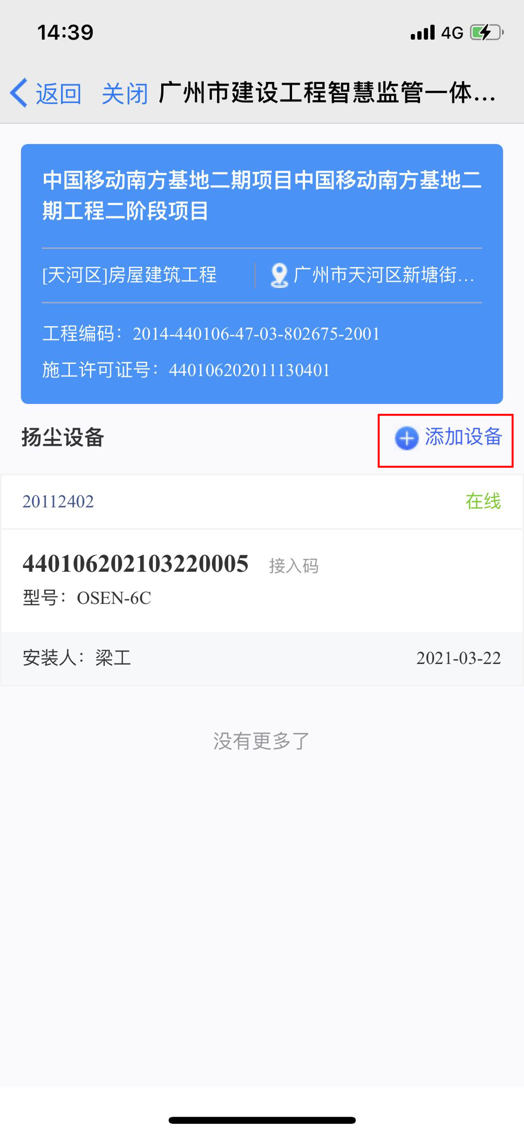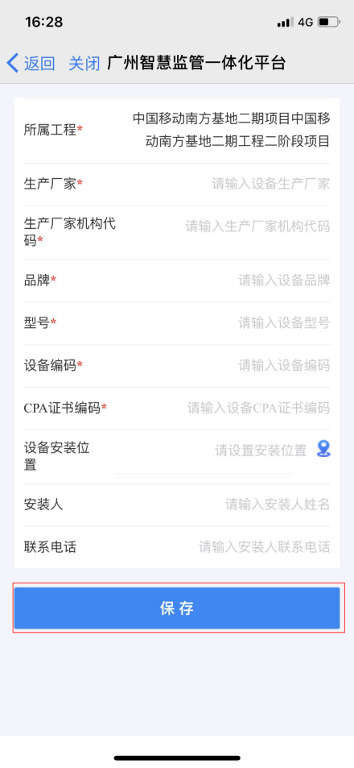

扬尘噪声实时数据接入
设备添加成功后，根据添加扬尘噪声设备信息获取的接入码调用《广州市住建局工地扬尘噪声数据接入标准》接口，接入工地扬尘噪声信息。点击扬尘噪声设备即可查看该设备当天实时传输成功扬尘噪声信息。
注：扬尘实时数据接入接口请参考《广州市住建局工地扬尘噪声数据接入标准》
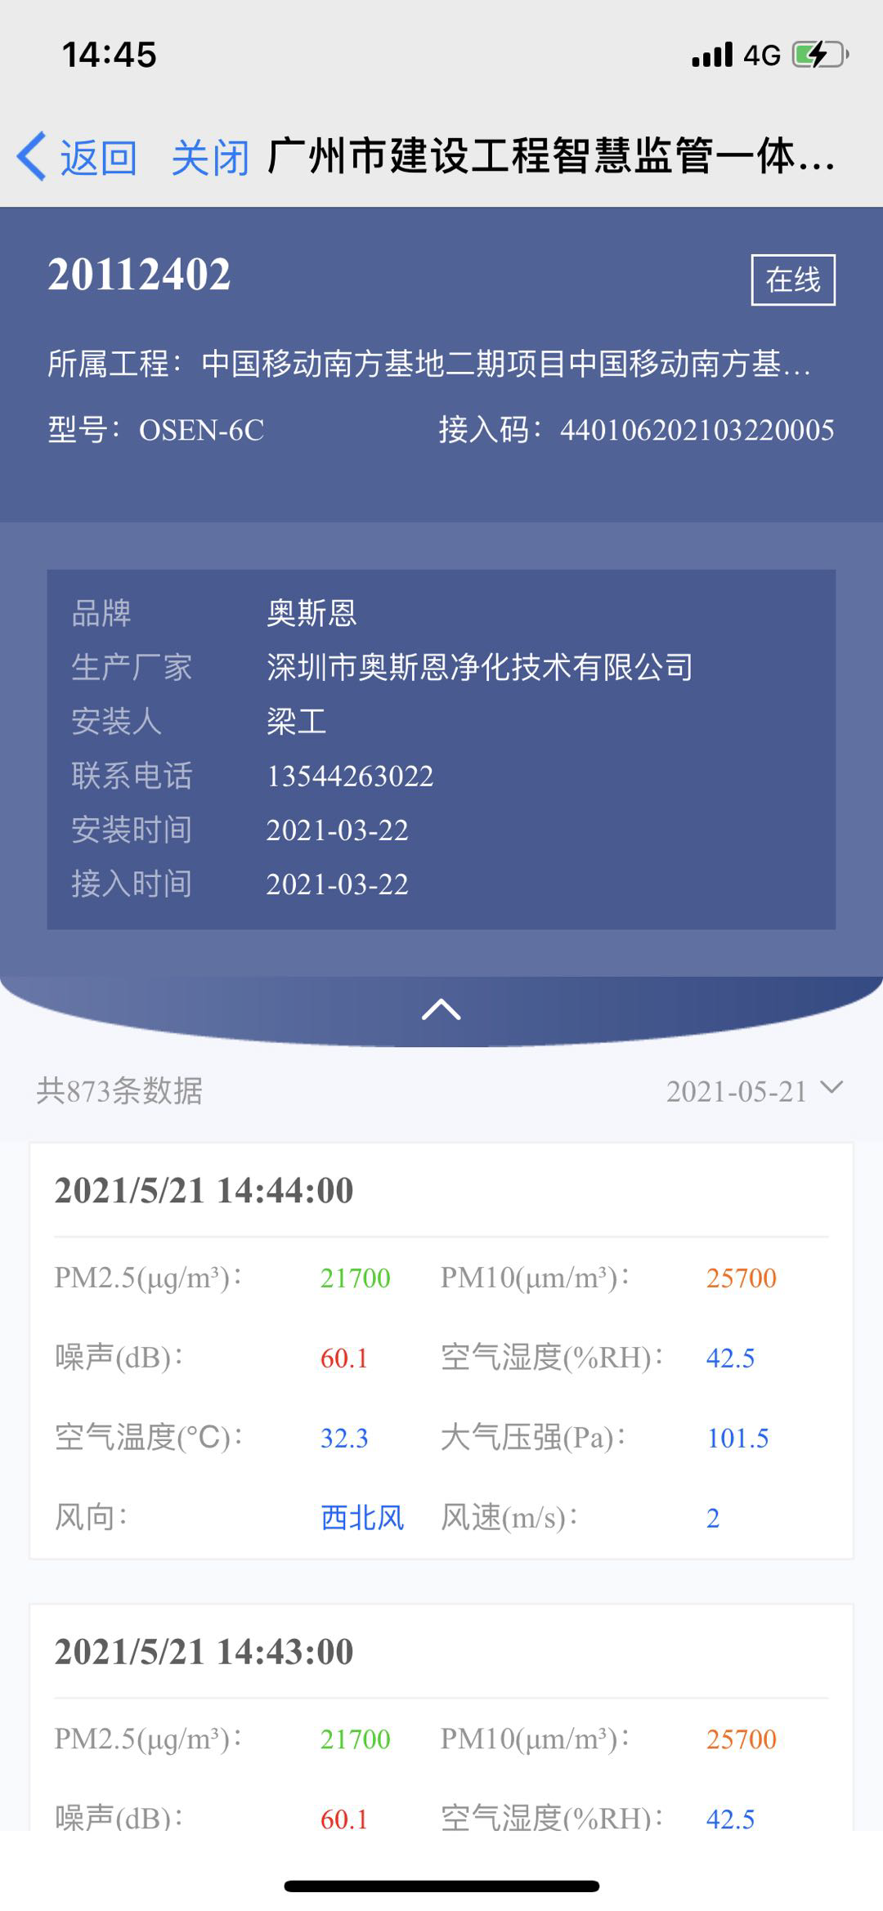

广州市住建局工地扬尘噪声数据接入标准
服务上下文 | http://jkzh.gzcc.gov.cn:8002/api/yangchen/ycssjcsj
服务版本号 | V1.1
请求方式 | HttpPost
参数列表 | 参数名称 |  | 参数说明 | 说明
 | a01001 |  | 温度 | 单位：摄氏度
 | a01002 |  | 湿度 | 单位：%
 | a01006 |  | 气压 | 单位：千帕
 | a01007 |  | 风速 | 单位：米/秒
 | a01008 |  | 风向 | 单位：[角]度
 | a34001 |  | 总悬浮颗粒物TSP | 单位：微克/立方米
 | a34002 |  | 可吸入颗粒物PM10 | 单位：微克/立方米
 | a34004 |  | 可吸入颗粒物PM2.5 | 单位：微克/立方米
 | a50001 |  | 噪声 | 单位：分贝
 | mn |  | 接入码 | 参考2.2第二步，在移动端添加设备时获取
 | datatime |  | 接入时间 | 数据时间，表示一个时间点，时间精确到秒；20160801085857表示上传数据为2016年8月1日8时58分57秒的采集数据
请求示例 | $.ajax({  url: "http://jkzh.gzcc.gov.cn:8002/api/yangchen/ycssjcsj",  dataType: "json",  type: "POST",  contentType: "application/json",  data: '{  "a01001":"XXXX",  "a01002":"XXXX",  "a01006":"XXXX",  "a01007":"XXXX",  "a01008":"XXXX",  "a34001":"XXXX",  "a34002":"XXXX",  "a34004":"XXXX",  "a50001":"XXXX",  "mn":"XXXX",  "datatime":"XXXX"  }',  success: function (data) {  console.log(data);  }  });
返回值 | 信息分类 | 名称 | 返回值描述
 | QnRtn | 返回值 | 返回值对应说明请参考返回值列表
{
"QnRtn": 1
}
返回值列表 | 1：数据接收正常  2: 请求被拒绝  10：格式错误  100：未知错误

广州市住建局技术支持群
平台使用过程中的扬尘接入、建设云APP、工地视频问题，请扫描如下 QQ群二维码进入咨询反馈。
